采购项目编号：ZCSP-府谷县-2026-01175

2026年市级常态化帮扶资金人居环境
整治项目

竞争性谈判文件

采 购 人：府谷县农业农村局
采购代理机构：陕西锦明润诚项目管理有限公司
二零二六年八月
目录
第一章 竞争性谈判公告 2
第二章 供应商须知前附表 17
第三章 供应商须知 28
第四章 政府采购合同 47
第五章 采购内容及需求 51
第六章 竞争性谈判响应文件格式 80

第一章 竞争性谈判公告
2026年市级常态化帮扶资金人居环境整治项目竞争性谈判公告

项目概况
2026年市级常态化帮扶资金人居环境整治项目的潜在供应商应在登录全国公共资源交易中心平台（陕西省）使用CA锁报名后自行下载获取采购文件，并于2026年08月31日08时30分（北京时间）前提交响应文件。

一、项目基本情况
项目编号：ZCSP-府谷县-2026-01175
项目名称：2026年市级常态化帮扶资金人居环境整治项目
采购方式：竞争性谈判
预算金额：1859180.75元
采购需求：
合同包1（2026年庙沟门镇西尧沟村沙湾自然村村内道路硬化项目）
合同包预算金额：649180.75元
品目号 | 品目名称 | 采购标的 | 数量 （单位） | 技术规格、参数及要求 | 品目预算(元)
1-1 | 其他建筑工程 | 2026年庙沟门镇西尧沟村沙湾自然村村内道路硬化项目 | 1(项) | 详见采购文件 | 649180.75
本合同包不接受联合体投标。

合同履行期限：自合同签订之日起30日历天内完成。
合同包2（2026年黄甫镇红泥寨行政村下川口移民搬迁村村内巷道硬化项目）
合同包预算金额：400000.00元
品目号 | 品目名称 | 采购标的 | 数量 （单位） | 技术规格、参数及要求 | 品目预算(元)
2-1 | 其他建筑工程 | 2026年黄甫镇红泥寨行政村下川口移民搬迁村村内巷道硬化项目 | 1(项) | 详见采购文件 | 400000.00
本合同包不接受联合体投标。

合同履行期限：自合同签订之日起30日历天内完成。

合同包3（2026年黄甫镇埝墕村喇麻墕自然村村内道路硬化项目）
合同包预算金额：462000.00元
品目号 | 品目名称 | 采购标的 | 数量 （单位） | 技术规格、参数及要求 | 品目预算(元)
3-1 | 其他建筑工程 | 2026年黄甫镇埝墕村喇麻墕自然村村内道路硬化项目 | 1(项) | 详见采购文件 | 462000.00
本合同包不接受联合体投标。
合同履行期限：自合同签订之日起30日历天内完成。

合同包4（2026年黄甫镇尧渠村人居环境提升整治项目）
合同包预算金额：188000.00元
品目号 | 品目名称 | 采购标的 | 数量 （单位） | 技术规格、参数及要求 | 品目预算(元)
4-1 | 其他建筑工程 | 2026年黄甫镇尧渠村人居环境提升整治项目 | 1(项) | 详见采购文件 | 188000.00
本合同包不接受联合体投标。
合同履行期限：自合同签订之日起30日历天内完成。

合同包5（2026年新民镇陈庄村路灯安装工程）
合同包预算金额：160000.00元
品目号 | 品目名称 | 采购标的 | 数量 （单位） | 技术规格、参数及要求 | 品目预算(元)
5-1 | 其他建筑工程 | 2026年新民镇陈庄村路灯安装工程 | 1(项) | 详见采购文件 | 160000.00
本合同包不接受联合体投标。
合同履行期限：自合同签订之日起30日历天内完成。

二、申请人的资格要求：
1.满足《中华人民共和国政府采购法》第二十二条规定;
2.落实政府采购政策需满足的资格要求：
合同包1(2026年庙沟门镇西尧沟村沙湾自然村村内道路硬化项目)落实政府采购政策需满足的资格要求如下:
①《政府采购促进中小企业发展管理办法》（财库〔2020〕46号）；
②《三部门联合发布关于促进残疾人就业政府采购政策的通知》（财库[2017]141号）；
③《财政部司法部关于政府采购支持监狱企业发展有关问题的通知》（财库〔2014〕68号）；
④《国务院办公厅关于建立政府强制采购节能产品制度的通知》（国办发[2007]51号）；
⑤《环境标志产品政府采购实施的意见》（财库[2006]90号）；
⑥《节能产品政府采购实施意见》（财库[2004]185号）；
⑦《财政部发展改革委生态环境部市场监管总局关于调整优化节能产品、环境标志产品政府采购执行机制的通知》（财库〔2019〕9号）；
⑧《陕西省中小企业政府采购信用融资办法》（陕财办采〔2018〕23号）；
⑨《关于进一步加大政府采购支持中小企业力度的通知》（财库〔2022〕19号）；
⑩落实其它相关政策。
合同包2(2026年黄甫镇红泥寨行政村下川口移民搬迁村村内巷道硬化项目)落实政府采购政策需满足的资格要求如下:
①《政府采购促进中小企业发展管理办法》（财库〔2020〕46号）；
②《三部门联合发布关于促进残疾人就业政府采购政策的通知》（财库[2017]141号）；
③《财政部司法部关于政府采购支持监狱企业发展有关问题的通知》（财库〔2014〕68号）；
④《国务院办公厅关于建立政府强制采购节能产品制度的通知》（国办发[2007]51号）；
⑤《环境标志产品政府采购实施的意见》（财库[2006]90号）；
⑥《节能产品政府采购实施意见》（财库[2004]185号）；
⑦《财政部发展改革委生态环境部市场监管总局关于调整优化节能产品、环境标志产品政府采购执行机制的通知》（财库〔2019〕9号）；
⑧《陕西省中小企业政府采购信用融资办法》（陕财办采〔2018〕23号）；
⑨《关于进一步加大政府采购支持中小企业力度的通知》（财库〔2022〕19号）；
⑩落实其它相关政策。
合同包3(2026年黄甫镇埝墕村喇麻墕自然村村内道路硬化项目)落实政府采购政策需满足的资格要求如下:
①《政府采购促进中小企业发展管理办法》（财库〔2020〕46号）；
②《三部门联合发布关于促进残疾人就业政府采购政策的通知》（财库[2017]141号）；
③《财政部司法部关于政府采购支持监狱企业发展有关问题的通知》（财库〔2014〕68号）；
④《国务院办公厅关于建立政府强制采购节能产品制度的通知》（国办发[2007]51号）；
⑤《环境标志产品政府采购实施的意见》（财库[2006]90号）；
⑥《节能产品政府采购实施意见》（财库[2004]185号）；
⑦《财政部发展改革委生态环境部市场监管总局关于调整优化节能产品、环境标志产品政府采购执行机制的通知》（财库〔2019〕9号）；
⑧《陕西省中小企业政府采购信用融资办法》（陕财办采〔2018〕23号）；
⑨《关于进一步加大政府采购支持中小企业力度的通知》（财库〔2022〕19号）；
⑩落实其它相关政策。
合同包4(2026年黄甫镇尧渠村人居环境提升整治项目)落实政府采购政策需满足的资格要求如下:
①《政府采购促进中小企业发展管理办法》（财库〔2020〕46号）；
②《三部门联合发布关于促进残疾人就业政府采购政策的通知》（财库[2017]141号）；
③《财政部司法部关于政府采购支持监狱企业发展有关问题的通知》（财库〔2014〕68号）；
④《国务院办公厅关于建立政府强制采购节能产品制度的通知》（国办发[2007]51号）；
⑤《环境标志产品政府采购实施的意见》（财库[2006]90号）；
⑥《节能产品政府采购实施意见》（财库[2004]185号）；
⑦《财政部发展改革委生态环境部市场监管总局关于调整优化节能产品、环境标志产品政府采购执行机制的通知》（财库〔2019〕9号）；
⑧《陕西省中小企业政府采购信用融资办法》（陕财办采〔2018〕23号）；
⑨《关于进一步加大政府采购支持中小企业力度的通知》（财库〔2022〕19号）；
⑩落实其它相关政策。
合同包5(2026年新民镇陈庄村路灯安装工程)落实政府采购政策需满足的资格要求如下:
①《政府采购促进中小企业发展管理办法》（财库〔2020〕46号）；
②《三部门联合发布关于促进残疾人就业政府采购政策的通知》（财库[2017]141号）；
③《财政部司法部关于政府采购支持监狱企业发展有关问题的通知》（财库〔2014〕68号）；
④《国务院办公厅关于建立政府强制采购节能产品制度的通知》（国办发[2007]51号）；
⑤《环境标志产品政府采购实施的意见》（财库[2006]90号）；
⑥《节能产品政府采购实施意见》（财库[2004]185号）；
⑦《财政部发展改革委生态环境部市场监管总局关于调整优化节能产品、环境标志产品政府采购执行机制的通知》（财库〔2019〕9号）；
⑧《陕西省中小企业政府采购信用融资办法》（陕财办采〔2018〕23号）；
⑨《关于进一步加大政府采购支持中小企业力度的通知》（财库〔2022〕19号）；
⑩落实其它相关政策。
3.本项目的特定资格要求：
2026年市级常态化帮扶资金人居环境整治项目特定资格要求如下:
合同包1(2026年庙沟门镇西尧沟村沙湾自然村村内道路硬化项目)特定资格要求如下:
①供应商需具有独立承担民事责任能力的法人、其他组织或自然人。企业法人应提供合法有效的统一社会信用代码的营业执照（附营业执照2025年企业年度报告书）；事业法人应提供事业单位法人证书；其他组织应提供合法登记证明文件；自然人应提供身份证；
②供应商具备【公路工程或市政公用工程施工总承包三级】及以上资质，具备合格有效的安全生产许可证及开户许可证（或基本存款账户信息），并在人员、设备、资金等方面具备相应承担本工程施工能力；
③供应商拟派项目负责人须具备公路工程或市政公用工程专业二级及以上注册建造师注册证书和有效的安全生产考核合格证书（B证）及身份证复印件，且未担任其他在建项目的项目负责人；
④财务状况报告：财务状况良好，提供赋码2025年的财务审计报告（提供的财务审计报告需在注册会计师行业统一监管平台（http://acc. mof.gov.cn/）可查询并提供网页截图。）成立时间至提交投标文件递交截止时间不足一年的可提供成立后任意时段的财务报表或开标前三个月内基本存款账户开户银行出具的资信证明及基本账户开户许可证或基本存款账户信息。
⑤税收缴纳证明：提供2026年01月至今已缴纳的至少一个月的纳税证明材料或完税证明，依法免税的单位应提供相关证明材料；
⑥社会保障资金缴纳证明：提供2026年01月至今已缴纳的至少一个月的社会保障资金缴存单据或社保机构开具的社会保险参保缴费情况证明。依法不需要缴纳社会保障资金的供应商应提供相关文件证明；
⑦信誉要求：供应商在中国政府采购网（www.ccgp.gov.cn）中未被列入政府采购严重违法失信行为记录名单；供应商、法定代表人及其项目负责人在“信用中国”网站（https://www.creditchina.gov.cn/）中未被列入失信被执行人名单，供应商提供企业信用报告，供应商、法定代表人及项目负责人提供网页查询截图加盖企业原色印章（“信用中国”网站中供应商失信被执行人查询截图以“中国执行信息公开网”网站（http://zxgk.court.gov.cn/shixin/）中全国范围内查询为准）。提供本项目发出公告之日至响应文件递交截止时间前查询的相关信誉要求完整截图。
⑧供应商需提供榆林市政府采购工程类项目供应商信用承诺书、投标人信用承诺书、投标人委托代理人员信用承诺书以及在“信用中国（陕西榆林）”网站上传附件后的网页截图；
⑨书面声明：参加本次政府采购活动前三年内在经营活动中没有重大违法记录的声明函；
⑩供应商需提供具有履行合同所必需的设备和专业技术能力的承诺函；
⑪本项目采用投标信用承诺书代替投标保证金的形式，供应商需提供投标信用承诺书及在“信用中国（陕西榆林）”网站上传附件后的网页截图；
⑫本项目不接受联合体投标，单位负责人为同一人或者存在直接控股、管理关系的不同供应商，不得同时参加本项目投标活动，提供《供应商企业关系关联承诺书》，且一个投标供应商只能参与采购人同期发布公告内一个合同包的政府采购活动；
⑬本项目专门面向中小企业采购。不满足中小企业政策规定的，将被拒绝参与本项目政府采购投标活动。满足要求的中小企业须提供管理办法规定的《中小企业声明函》。满足要求的监狱企业、福利性企业参加政府采购活动时，视同小微企业。
⑭拟投入项目管理人员情况应配备安全员，包括但不限于。安全员应持有有效的安全生产考核合格证书（C证）及身份证复印件。
合同包2(2026年黄甫镇红泥寨行政村下川口移民搬迁村村内巷道硬化项目)特定资格要求如下:
①供应商需具有独立承担民事责任能力的法人、其他组织或自然人。企业法人应提供合法有效的统一社会信用代码的营业执照（附营业执照2025年企业年度报告书）；事业法人应提供事业单位法人证书；其他组织应提供合法登记证明文件；自然人应提供身份证；
②供应商具备【公路工程或市政公用工程施工总承包三级】及以上资质，具备合格有效的安全生产许可证及开户许可证（或基本存款账户信息），并在人员、设备、资金等方面具备相应承担本工程施工能力；
③供应商拟派项目负责人须具备公路工程或市政公用工程专业二级及以上注册建造师注册证书和有效的安全生产考核合格证书（B证）及身份证复印件，且未担任其他在建项目的项目负责人；
④财务状况报告：财务状况良好，提供赋码2025年的财务审计报告（提供的财务审计报告需在注册会计师行业统一监管平台（http://acc. mof.gov.cn/）可查询并提供网页截图。）成立时间至提交投标文件递交截止时间不足一年的可提供成立后任意时段的财务报表或开标前三个月内基本存款账户开户银行出具的资信证明及基本账户开户许可证或基本存款账户信息。
⑤税收缴纳证明：提供2026年01月至今已缴纳的至少一个月的纳税证明材料或完税证明，依法免税的单位应提供相关证明材料；
⑥社会保障资金缴纳证明：提供2026年01月至今已缴纳的至少一个月的社会保障资金缴存单据或社保机构开具的社会保险参保缴费情况证明。依法不需要缴纳社会保障资金的供应商应提供相关文件证明；
⑦信誉要求：供应商在中国政府采购网（www.ccgp.gov.cn）中未被列入政府采购严重违法失信行为记录名单；供应商、法定代表人及其项目负责人在“信用中国”网站（https://www.creditchina.gov.cn/）中未被列入失信被执行人名单，供应商提供企业信用报告，供应商、法定代表人及项目负责人提供网页查询截图加盖企业原色印章（“信用中国”网站中供应商失信被执行人查询截图以“中国执行信息公开网”网站（http://zxgk.court.gov.cn/shixin/）中全国范围内查询为准）。提供本项目发出公告之日至响应文件递交截止时间前查询的相关信誉要求完整截图。
⑧供应商需提供榆林市政府采购工程类项目供应商信用承诺书、投标人信用承诺书、投标人委托代理人员信用承诺书以及在“信用中国（陕西榆林）”网站上传附件后的网页截图；
⑨书面声明：参加本次政府采购活动前三年内在经营活动中没有重大违法记录的声明函；
⑩供应商需提供具有履行合同所必需的设备和专业技术能力的承诺函；
⑪本项目采用投标信用承诺书代替投标保证金的形式，供应商需提供投标信用承诺书及在“信用中国（陕西榆林）”网站上传附件后的网页截图；
⑫本项目不接受联合体投标，单位负责人为同一人或者存在直接控股、管理关系的不同供应商，不得同时参加本项目投标活动，提供《供应商企业关系关联承诺书》，且一个投标供应商只能参与采购人同期发布公告内一个合同包的政府采购活动；
⑬本项目专门面向中小企业采购。不满足中小企业政策规定的，将被拒绝参与本项目政府采购投标活动。满足要求的中小企业须提供管理办法规定的《中小企业声明函》。满足要求的监狱企业、福利性企业参加政府采购活动时，视同小微企业。
⑭拟投入项目管理人员情况应配备安全员，包括但不限于。安全员应持有有效的安全生产考核合格证书（C证）及身份证复印件。
合同包3(2026年黄甫镇埝墕村喇麻墕自然村村内道路硬化项目)特定资格要求如下:
①供应商需具有独立承担民事责任能力的法人、其他组织或自然人。企业法人应提供合法有效的统一社会信用代码的营业执照（附营业执照2025年企业年度报告书）；事业法人应提供事业单位法人证书；其他组织应提供合法登记证明文件；自然人应提供身份证；
②供应商具备【公路工程或市政公用工程施工总承包三级】及以上资质，具备合格有效的安全生产许可证及开户许可证（或基本存款账户信息），并在人员、设备、资金等方面具备相应承担本工程施工能力；
③供应商拟派项目负责人须具备公路工程或市政公用工程专业二级及以上注册建造师注册证书和有效的安全生产考核合格证书（B证）及身份证复印件，且未担任其他在建项目的项目负责人；
④财务状况报告：财务状况良好，提供赋码2025年的财务审计报告（提供的财务审计报告需在注册会计师行业统一监管平台（http://acc. mof.gov.cn/）可查询并提供网页截图。）成立时间至提交投标文件递交截止时间不足一年的可提供成立后任意时段的财务报表或开标前三个月内基本存款账户开户银行出具的资信证明及基本账户开户许可证或基本存款账户信息。
⑤税收缴纳证明：提供2026年01月至今已缴纳的至少一个月的纳税证明材料或完税证明，依法免税的单位应提供相关证明材料；
⑥社会保障资金缴纳证明：提供2026年01月至今已缴纳的至少一个月的社会保障资金缴存单据或社保机构开具的社会保险参保缴费情况证明。依法不需要缴纳社会保障资金的供应商应提供相关文件证明；
⑦信誉要求：供应商在中国政府采购网（www.ccgp.gov.cn）中未被列入政府采购严重违法失信行为记录名单；供应商、法定代表人及其项目负责人在“信用中国”网站（https://www.creditchina.gov.cn/）中未被列入失信被执行人名单，供应商提供企业信用报告，供应商、法定代表人及项目负责人提供网页查询截图加盖企业原色印章（“信用中国”网站中供应商失信被执行人查询截图以“中国执行信息公开网”网站（http://zxgk.court.gov.cn/shixin/）中全国范围内查询为准）。提供本项目发出公告之日至响应文件递交截止时间前查询的相关信誉要求完整截图。
⑧供应商需提供榆林市政府采购工程类项目供应商信用承诺书、投标人信用承诺书、投标人委托代理人员信用承诺书以及在“信用中国（陕西榆林）”网站上传附件后的网页截图；
⑨书面声明：参加本次政府采购活动前三年内在经营活动中没有重大违法记录的声明函；
⑩供应商需提供具有履行合同所必需的设备和专业技术能力的承诺函；
⑪本项目采用投标信用承诺书代替投标保证金的形式，供应商需提供投标信用承诺书及在“信用中国（陕西榆林）”网站上传附件后的网页截图；
⑫本项目不接受联合体投标，单位负责人为同一人或者存在直接控股、管理关系的不同供应商，不得同时参加本项目投标活动，提供《供应商企业关系关联承诺书》，且一个投标供应商只能参与采购人同期发布公告内一个合同包的政府采购活动；
⑬本项目专门面向中小企业采购。不满足中小企业政策规定的，将被拒绝参与本项目政府采购投标活动。满足要求的中小企业须提供管理办法规定的《中小企业声明函》。满足要求的监狱企业、福利性企业参加政府采购活动时，视同小微企业。
⑭拟投入项目管理人员情况应配备安全员，包括但不限于。安全员应持有有效的安全生产考核合格证书（C证）及身份证复印件。
合同包4(2026年黄甫镇尧渠村人居环境提升整治项目)特定资格要求如下:
①供应商需具有独立承担民事责任能力的法人、其他组织或自然人。企业法人应提供合法有效的统一社会信用代码的营业执照（附营业执照2025年企业年度报告书）；事业法人应提供事业单位法人证书；其他组织应提供合法登记证明文件；自然人应提供身份证；
②供应商具备【市政公用工程施工总承包三级】及以上资质，具备合格有效的安全生产许可证及开户许可证（或基本存款账户信息），并在人员、设备、资金等方面具备相应承担本工程施工能力；
③供应商拟派项目负责人须具备市政公用工程专业二级及以上注册建造师注册证书和有效的安全生产考核合格证书（建安B证）及身份证复印件，且未担任其他在建项目的项目负责人；
④财务状况报告：财务状况良好，提供赋码2025年的财务审计报告（提供的财务审计报告需在注册会计师行业统一监管平台（http://acc. mof.gov.cn/）可查询并提供网页截图。）成立时间至提交投标文件递交截止时间不足一年的可提供成立后任意时段的财务报表或开标前三个月内基本存款账户开户银行出具的资信证明及基本账户开户许可证或基本存款账户信息。
⑤税收缴纳证明：提供2026年01月至今已缴纳的至少一个月的纳税证明材料或完税证明，依法免税的单位应提供相关证明材料；
⑥社会保障资金缴纳证明：提供2026年01月至今已缴纳的至少一个月的社会保障资金缴存单据或社保机构开具的社会保险参保缴费情况证明。依法不需要缴纳社会保障资金的供应商应提供相关文件证明；
⑦信誉要求：供应商在中国政府采购网（www.ccgp.gov.cn）中未被列入政府采购严重违法失信行为记录名单；供应商、法定代表人及其项目负责人在“信用中国”网站（https://www.creditchina.gov.cn/）中未被列入失信被执行人名单，供应商提供企业信用报告，供应商、法定代表人及项目负责人提供网页查询截图加盖企业原色印章（“信用中国”网站中供应商失信被执行人查询截图以“中国执行信息公开网”网站（http://zxgk.court.gov.cn/shixin/）中全国范围内查询为准）。提供本项目发出公告之日至响应文件递交截止时间前查询的相关信誉要求完整截图。
⑧供应商需提供榆林市政府采购工程类项目供应商信用承诺书、投标人信用承诺书、投标人委托代理人员信用承诺书以及在“信用中国（陕西榆林）”网站上传附件后的网页截图；
⑨书面声明：参加本次政府采购活动前三年内在经营活动中没有重大违法记录的声明函；
⑩供应商需提供具有履行合同所必需的设备和专业技术能力的承诺函；
⑪本项目采用投标信用承诺书代替投标保证金的形式，供应商需提供投标信用承诺书及在“信用中国（陕西榆林）”网站上传附件后的网页截图；
⑫本项目不接受联合体投标，单位负责人为同一人或者存在直接控股、管理关系的不同供应商，不得同时参加本项目投标活动，提供《供应商企业关系关联承诺书》，且一个投标供应商只能参与采购人同期发布公告内一个合同包的政府采购活动；
⑬本项目专门面向中小企业采购。不满足中小企业政策规定的，将被拒绝参与本项目政府采购投标活动。满足要求的中小企业须提供管理办法规定的《中小企业声明函》。满足要求的监狱企业、福利性企业参加政府采购活动时，视同小微企业。
⑭拟投入项目管理人员情况应配备安全员，包括但不限于。安全员应持有有效的安全生产考核合格证书（建安C）及身份证复印件。
合同包5(2026年新民镇陈庄村路灯安装工程)特定资格要求如下:
①供应商需具有独立承担民事责任能力的法人、其他组织或自然人。企业法人应提供合法有效的统一社会信用代码的营业执照（附营业执照2025年企业年度报告书）；事业法人应提供事业单位法人证书；其他组织应提供合法登记证明文件；自然人应提供身份证；
②供应商具备【市政公用工程施工总承包三级】及以上资质，具备合格有效的安全生产许可证及开户许可证（或基本存款账户信息），并在人员、设备、资金等方面具备相应承担本工程施工能力；
③供应商拟派项目负责人须具备市政公用工程专业二级及以上注册建造师注册证书和有效的安全生产考核合格证书（建安B证）及身份证复印件，且未担任其他在建项目的项目负责人；
④财务状况报告：财务状况良好，提供赋码2025年的财务审计报告（提供的财务审计报告需在注册会计师行业统一监管平台（http://acc. mof.gov.cn/）可查询并提供网页截图。）成立时间至提交投标文件递交截止时间不足一年的可提供成立后任意时段的财务报表或开标前三个月内基本存款账户开户银行出具的资信证明及基本账户开户许可证或基本存款账户信息。
⑤税收缴纳证明：提供2026年01月至今已缴纳的至少一个月的纳税证明材料或完税证明，依法免税的单位应提供相关证明材料；
⑥社会保障资金缴纳证明：提供2026年01月至今已缴纳的至少一个月的社会保障资金缴存单据或社保机构开具的社会保险参保缴费情况证明。依法不需要缴纳社会保障资金的供应商应提供相关文件证明；
⑦信誉要求：供应商在中国政府采购网（www.ccgp.gov.cn）中未被列入政府采购严重违法失信行为记录名单；供应商、法定代表人及其项目负责人在“信用中国”网站（https://www.creditchina.gov.cn/）中未被列入失信被执行人名单，供应商提供企业信用报告，供应商、法定代表人及项目负责人提供网页查询截图加盖企业原色印章（“信用中国”网站中供应商失信被执行人查询截图以“中国执行信息公开网”网站（http://zxgk.court.gov.cn/shixin/）中全国范围内查询为准）。提供本项目发出公告之日至响应文件递交截止时间前查询的相关信誉要求完整截图。
⑧供应商需提供榆林市政府采购工程类项目供应商信用承诺书、投标人信用承诺书、投标人委托代理人员信用承诺书以及在“信用中国（陕西榆林）”网站上传附件后的网页截图；
⑨书面声明：参加本次政府采购活动前三年内在经营活动中没有重大违法记录的声明函；
⑩供应商需提供具有履行合同所必需的设备和专业技术能力的承诺函；
⑪本项目采用投标信用承诺书代替投标保证金的形式，供应商需提供投标信用承诺书及在“信用中国（陕西榆林）”网站上传附件后的网页截图；
⑫本项目不接受联合体投标，单位负责人为同一人或者存在直接控股、管理关系的不同供应商，不得同时参加本项目投标活动，提供《供应商企业关系关联承诺书》，且一个投标供应商只能参与采购人同期发布公告内一个合同包的政府采购活动；
⑬本项目专门面向中小企业采购。不满足中小企业政策规定的，将被拒绝参与本项目政府采购投标活动。满足要求的中小企业须提供管理办法规定的《中小企业声明函》。满足要求的监狱企业、福利性企业参加政府采购活动时，视同小微企业。
⑭拟投入项目管理人员情况应配备安全员，包括但不限于。安全员应持有有效的安全生产考核合格证书（建安C）及身份证复印件。

三、获取采购文件
时间：2026年08月24日至2026年08月26日，每天上午08:30:00至11:30:00， 下午14:30:00至17:30:00（北京时间,法定节假日除外）
地点：登录全国公共资源交易中心平台（陕西省）使用CA锁报名后自行下载
方式：在线获取
售价：免费获取

四、响应文件提交
截止时间：2026年08月31日08时30分（北京时间）
地点：陕西省榆林市府谷县府谷镇赵石堡村（惠益民数智冷链物流园2号楼二楼）

五、开启
时间：2026年08月31日08时30分（北京时间）
地点：陕西省榆林市府谷县府谷镇赵石堡村（惠益民数智冷链物流园2号楼二楼）

六、公告期限
自本公告发布之日起3个工作日。

其他补充事宜
1、供应商可登录全国公共资源交易中心平台（陕西省） （http://www.sxggzyjy.cn/）,选择“电子交易平台-政府采购交易系统-企业端进行登录，登录后选择“交易乙方”身份进入供应商界面进行报名并免费下载招标文件。
2、 办理CA锁方式（仅供参考）：榆林市市民大厦四楼窗口,电话：0912-3515031。
3、请供应商按照陕西省财政厅关于政府采购供应商注册登记有关事项的通知中的要求，通过陕西省政府采购网（http://www.ccgp-shaanxi.gov.cn/）注册登记加入陕
西省政府采购供应商库。
八、凡对本次采购提出询问，请按以下方式联系。

1.采购人信息

名称：府谷县农业农村局

联系方式：18091209110

2.采购代理机构信息

名称：陕西锦明润诚项目管理有限公司

地址：陕西省榆林市府谷县府谷镇万达广场府州嘉宴12楼1230室

联系方式：18329256002

3.项目联系方式

项目联系人：白工

电话：18329256002
陕西锦明润诚项目管理有限公司
2026年08月23日

第二章 供应商须知前附表
项号 | 编列内容
1.1 项目名称：2026年市级常态化帮扶资金人居环境整治项目
1.2 项目编号：ZCSP-府谷县-2026-01175
1.3 合同包编号及合同包名称：ZCSP-府谷县-2026-01175-01，合同包 1（2026年庙沟门镇西尧沟村沙湾自然村村内道路硬化项目）；
ZCSP-府谷县-2026-01175-02，合同包 2（2026年黄甫镇红泥寨行政村下川口移民搬迁村村内巷道硬化项目）；
ZCSP-府谷县-2026-01175-03，合同包 3（2026年黄甫镇埝墕村喇麻墕自然村村内道路硬化项目）；
ZCSP-府谷县-2026-01175-04，合同包4（2026年黄甫镇尧渠村人居环境提升整治项目）；
ZCSP-府谷县-2026-01175-05，合同包 5（2026年新民镇陈庄村路灯安装工程）。
项目性质：财政资金
本项目采购预算：
合同包 1（2026年庙沟门镇西尧沟村沙湾自然村村内道路硬化项目）：649180.75元；
合同包 2（2026年黄甫镇红泥寨行政村下川口移民搬迁村村内巷道硬化项目），400000.00元；
合同包 3（2026年黄甫镇埝墕村喇麻墕自然村村内道路硬化项目）：462000.00元；
合同包4（2026年黄甫镇尧渠村人居环境提升整治项目）：188000.00元；
合同包 5（2026年新民镇陈庄村路灯安装工程）：160000.00元。
供应商报价超出采购预算，作为不实质响应竞争性谈判文件，按无效谈判响应处理。
采购人：府谷县农业农村局
采购代理机构：陕西锦明润诚项目管理有限公司
采购内容具体见竞争性谈判文件第五章采购内容及要求
本次采购、报价、谈判、评审和合同授予均以项目为单位，供应商必须就整个项目进行响应。
 | 谈判报价：投标报价应为本次投标所包含的一切相关费用
竞争性谈判响应文件递交截止时间及谈判时间和地点：
竞争性谈判响应文件递交截止时间：2026年08月31日08时30分（北京时间）
谈判时间：2026年08月31日08时30分（北京时间）
谈判地点：陕西省榆林市府谷县府谷镇赵石堡村（惠益民数智冷链物流园2号楼二楼）
 | 工期：各合同包工期均为自合同签订之日起30日历天内完成。
 | 付款方式：总工程款最终以审计结论为准。甲方按照工程进度支付乙方工程款，根据监理提供的工程进度单，支付已完工的工程款，签订合同后支付合同金额30%，待工程竣工后支付合同总金额80%，验收决算后支付总工程款的92%，根据审计结果支付总工程款的97%，剩余总工程款的3%作为缺陷责任期内预留金，1年后工程无质量问题退还乙方。
工程地点：
合同包 1：庙沟门镇西尧沟村沙湾自然村；
合同包 2：黄甫镇红泥寨行政村下川口村；
合同包 3：黄甫镇埝墕村喇麻墕自然村；
合同包4：黄甫镇尧渠村；
合同包 5：新民镇陈庄村。

 | 谈判有效期：竞争性谈判响应文件从开标之日起，谈判有效期为90日历天。
 | 竞争性谈判响应文件：正本1份、副本2份、电子版U盘2份（谈判文件Word版本）、资格证明文件复印件壹套。竞争性谈判响应文件正、副本须各自装订成册，统一编码（要求胶装、不得出现活页）。
投标供应商的法定代表人或其授权人参加谈判，谈判现场须提交以下资质及竞争性谈判文件要求的其他证明材料，并单独密封（密封同竞争性谈判响应文件）且与竞争性谈判响应文件同时递交。
（一）基本资格条件：符合《中华人民共和国政府采购法》第二十二条的规定。
（二）特定资格条件：
合同包1(2026年庙沟门镇西尧沟村沙湾自然村村内道路硬化项目):
①供应商需具有独立承担民事责任能力的法人、其他组织或自然人。企业法人应提供合法有效的统一社会信用代码的营业执照（附营业执照2025年企业年度报告书）；事业法人应提供事业单位法人证书；其他组织应提供合法登记证明文件；自然人应提供身份证；
②供应商具备【公路工程或市政公用工程施工总承包三级】及以上资质，具备合格有效的安全生产许可证及开户许可证（或基本存款账户信息），并在人员、设备、资金等方面具备相应承担本工程施工能力；
③供应商拟派项目负责人须具备公路工程或市政公用工程专业二级及以上注册建造师注册证书和有效的安全生产考核合格证书（B证）及身份证复印件，且未担任其他在建项目的项目负责人；
④财务状况报告：财务状况良好，提供赋码2025年的财务审计报告（提供的财务审计报告需在注册会计师行业统一监管平台（http://acc. mof.gov.cn/）可查询并提供网页截图。）成立时间至提交投标文件递交截止时间不足一年的可提供成立后任意时段的财务报表或开标前三个月内基本存款账户开户银行出具的资信证明及基本账户开户许可证或基本存款账户信息。
⑤税收缴纳证明：提供2026年01月至今已缴纳的至少一个月的纳税证明材料或完税证明，依法免税的单位应提供相关证明材料；
⑥社会保障资金缴纳证明：提供2026年01月至今已缴纳的至少一个月的社会保障资金缴存单据或社保机构开具的社会保险参保缴费情况证明。依法不需要缴纳社会保障资金的供应商应提供相关文件证明；
⑦信誉要求：供应商在中国政府采购网（www.ccgp.gov.cn）中未被列入政府采购严重违法失信行为记录名单；供应商、法定代表人及其项目负责人在“信用中国”网站（https://www.creditchina.gov.cn/）中未被列入失信被执行人名单，供应商提供企业信用报告，供应商、法定代表人及项目负责人提供网页查询截图加盖企业原色印章（“信用中国”网站中供应商失信被执行人查询截图以“中国执行信息公开网”网站（http://zxgk.court.gov.cn/shixin/）中全国范围内查询为准）。提供本项目发出公告之日至响应文件递交截止时间前查询的相关信誉要求完整截图。
⑧供应商需提供榆林市政府采购工程类项目供应商信用承诺书、投标人信用承诺书、投标人委托代理人员信用承诺书以及在“信用中国（陕西榆林）”网站上传附件后的网页截图；
⑨书面声明：参加本次政府采购活动前三年内在经营活动中没有重大违法记录的声明函；
⑩供应商需提供具有履行合同所必需的设备和专业技术能力的承诺函；
⑪本项目采用投标信用承诺书代替投标保证金的形式，供应商需提供投标信用承诺书及在“信用中国（陕西榆林）”网站上传附件后的网页截图；
⑫本项目不接受联合体投标，单位负责人为同一人或者存在直接控股、管理关系的不同供应商，不得同时参加本项目投标活动，提供《供应商企业关系关联承诺书》，且一个投标供应商只能参与采购人同期发布公告内一个合同包的政府采购活动；
⑬本项目专门面向中小企业采购。不满足中小企业政策规定的，将被拒绝参与本项目政府采购投标活动。满足要求的中小企业须提供管理办法规定的《中小企业声明函》。满足要求的监狱企业、福利性企业参加政府采购活动时，视同小微企业。
⑭拟投入项目管理人员情况应配备安全员，包括但不限于。安全员应持有有效的安全生产考核合格证书（C证）及身份证复印件。
合同包2(2026年黄甫镇红泥寨行政村下川口移民搬迁村村内巷道硬化项目):
①供应商需具有独立承担民事责任能力的法人、其他组织或自然人。企业法人应提供合法有效的统一社会信用代码的营业执照（附营业执照2025年企业年度报告书）；事业法人应提供事业单位法人证书；其他组织应提供合法登记证明文件；自然人应提供身份证；
②供应商具备【公路工程或市政公用工程施工总承包三级】及以上资质，具备合格有效的安全生产许可证及开户许可证（或基本存款账户信息），并在人员、设备、资金等方面具备相应承担本工程施工能力；
③供应商拟派项目负责人须具备公路工程或市政公用工程专业二级及以上注册建造师注册证书和有效的安全生产考核合格证书（B证）及身份证复印件，且未担任其他在建项目的项目负责人；
④财务状况报告：财务状况良好，提供赋码2025年的财务审计报告（提供的财务审计报告需在注册会计师行业统一监管平台（http://acc. mof.gov.cn/）可查询并提供网页截图。）成立时间至提交投标文件递交截止时间不足一年的可提供成立后任意时段的财务报表或开标前三个月内基本存款账户开户银行出具的资信证明及基本账户开户许可证或基本存款账户信息。
⑤税收缴纳证明：提供2026年01月至今已缴纳的至少一个月的纳税证明材料或完税证明，依法免税的单位应提供相关证明材料；
⑥社会保障资金缴纳证明：提供2026年01月至今已缴纳的至少一个月的社会保障资金缴存单据或社保机构开具的社会保险参保缴费情况证明。依法不需要缴纳社会保障资金的供应商应提供相关文件证明；
⑦信誉要求：供应商在中国政府采购网（www.ccgp.gov.cn）中未被列入政府采购严重违法失信行为记录名单；供应商、法定代表人及其项目负责人在“信用中国”网站（https://www.creditchina.gov.cn/）中未被列入失信被执行人名单，供应商提供企业信用报告，供应商、法定代表人及项目负责人提供网页查询截图加盖企业原色印章（“信用中国”网站中供应商失信被执行人查询截图以“中国执行信息公开网”网站（http://zxgk.court.gov.cn/shixin/）中全国范围内查询为准）。提供本项目发出公告之日至响应文件递交截止时间前查询的相关信誉要求完整截图。
⑧供应商需提供榆林市政府采购工程类项目供应商信用承诺书、投标人信用承诺书、投标人委托代理人员信用承诺书以及在“信用中国（陕西榆林）”网站上传附件后的网页截图；
⑨书面声明：参加本次政府采购活动前三年内在经营活动中没有重大违法记录的声明函；
⑩供应商需提供具有履行合同所必需的设备和专业技术能力的承诺函；
⑪本项目采用投标信用承诺书代替投标保证金的形式，供应商需提供投标信用承诺书及在“信用中国（陕西榆林）”网站上传附件后的网页截图；
⑫本项目不接受联合体投标，单位负责人为同一人或者存在直接控股、管理关系的不同供应商，不得同时参加本项目投标活动，提供《供应商企业关系关联承诺书》，且一个投标供应商只能参与采购人同期发布公告内一个合同包的政府采购活动；
⑬本项目专门面向中小企业采购。不满足中小企业政策规定的，将被拒绝参与本项目政府采购投标活动。满足要求的中小企业须提供管理办法规定的《中小企业声明函》。满足要求的监狱企业、福利性企业参加政府采购活动时，视同小微企业。
⑭拟投入项目管理人员情况应配备安全员，包括但不限于。安全员应持有有效的安全生产考核合格证书（C证）及身份证复印件。
合同包3(2026年黄甫镇埝墕村喇麻墕自然村村内道路硬化项目):
①供应商需具有独立承担民事责任能力的法人、其他组织或自然人。企业法人应提供合法有效的统一社会信用代码的营业执照（附营业执照2025年企业年度报告书）；事业法人应提供事业单位法人证书；其他组织应提供合法登记证明文件；自然人应提供身份证；
②供应商具备【公路工程或市政公用工程施工总承包三级】及以上资质，具备合格有效的安全生产许可证及开户许可证（或基本存款账户信息），并在人员、设备、资金等方面具备相应承担本工程施工能力；
③供应商拟派项目负责人须具备公路工程或市政公用工程专业二级及以上注册建造师注册证书和有效的安全生产考核合格证书（B证）及身份证复印件，且未担任其他在建项目的项目负责人；
④财务状况报告：财务状况良好，提供赋码2025年的财务审计报告（提供的财务审计报告需在注册会计师行业统一监管平台（http://acc. mof.gov.cn/）可查询并提供网页截图。）成立时间至提交投标文件递交截止时间不足一年的可提供成立后任意时段的财务报表或开标前三个月内基本存款账户开户银行出具的资信证明及基本账户开户许可证或基本存款账户信息。
⑤税收缴纳证明：提供2026年01月至今已缴纳的至少一个月的纳税证明材料或完税证明，依法免税的单位应提供相关证明材料；
⑥社会保障资金缴纳证明：提供2026年01月至今已缴纳的至少一个月的社会保障资金缴存单据或社保机构开具的社会保险参保缴费情况证明。依法不需要缴纳社会保障资金的供应商应提供相关文件证明；
⑦信誉要求：供应商在中国政府采购网（www.ccgp.gov.cn）中未被列入政府采购严重违法失信行为记录名单；供应商、法定代表人及其项目负责人在“信用中国”网站（https://www.creditchina.gov.cn/）中未被列入失信被执行人名单，供应商提供企业信用报告，供应商、法定代表人及项目负责人提供网页查询截图加盖企业原色印章（“信用中国”网站中供应商失信被执行人查询截图以“中国执行信息公开网”网站（http://zxgk.court.gov.cn/shixin/）中全国范围内查询为准）。提供本项目发出公告之日至响应文件递交截止时间前查询的相关信誉要求完整截图。
⑧供应商需提供榆林市政府采购工程类项目供应商信用承诺书、投标人信用承诺书、投标人委托代理人员信用承诺书以及在“信用中国（陕西榆林）”网站上传附件后的网页截图；
⑨书面声明：参加本次政府采购活动前三年内在经营活动中没有重大违法记录的声明函；
⑩供应商需提供具有履行合同所必需的设备和专业技术能力的承诺函；
⑪本项目采用投标信用承诺书代替投标保证金的形式，供应商需提供投标信用承诺书及在“信用中国（陕西榆林）”网站上传附件后的网页截图；
⑫本项目不接受联合体投标，单位负责人为同一人或者存在直接控股、管理关系的不同供应商，不得同时参加本项目投标活动，提供《供应商企业关系关联承诺书》，且一个投标供应商只能参与采购人同期发布公告内一个合同包的政府采购活动；
⑬本项目专门面向中小企业采购。不满足中小企业政策规定的，将被拒绝参与本项目政府采购投标活动。满足要求的中小企业须提供管理办法规定的《中小企业声明函》。满足要求的监狱企业、福利性企业参加政府采购活动时，视同小微企业。
⑭拟投入项目管理人员情况应配备安全员，包括但不限于。安全员应持有有效的安全生产考核合格证书（C证）及身份证复印件。
合同包4(2026年黄甫镇尧渠村人居环境提升整治项目):
①供应商需具有独立承担民事责任能力的法人、其他组织或自然人。企业法人应提供合法有效的统一社会信用代码的营业执照（附营业执照2025年企业年度报告书）；事业法人应提供事业单位法人证书；其他组织应提供合法登记证明文件；自然人应提供身份证；
②供应商具备【市政公用工程施工总承包三级】及以上资质，具备合格有效的安全生产许可证及开户许可证（或基本存款账户信息），并在人员、设备、资金等方面具备相应承担本工程施工能力；
③供应商拟派项目负责人须具备市政公用工程专业二级及以上注册建造师注册证书和有效的安全生产考核合格证书（建安B证）及身份证复印件，且未担任其他在建项目的项目负责人；
④财务状况报告：财务状况良好，提供赋码2025年的财务审计报告（提供的财务审计报告需在注册会计师行业统一监管平台（http://acc. mof.gov.cn/）可查询并提供网页截图。）成立时间至提交投标文件递交截止时间不足一年的可提供成立后任意时段的财务报表或开标前三个月内基本存款账户开户银行出具的资信证明及基本账户开户许可证或基本存款账户信息。
⑤税收缴纳证明：提供2026年01月至今已缴纳的至少一个月的纳税证明材料或完税证明，依法免税的单位应提供相关证明材料；
⑥社会保障资金缴纳证明：提供2026年01月至今已缴纳的至少一个月的社会保障资金缴存单据或社保机构开具的社会保险参保缴费情况证明。依法不需要缴纳社会保障资金的供应商应提供相关文件证明；
⑦信誉要求：供应商在中国政府采购网（www.ccgp.gov.cn）中未被列入政府采购严重违法失信行为记录名单；供应商、法定代表人及其项目负责人在“信用中国”网站（https://www.creditchina.gov.cn/）中未被列入失信被执行人名单，供应商提供企业信用报告，供应商、法定代表人及项目负责人提供网页查询截图加盖企业原色印章（“信用中国”网站中供应商失信被执行人查询截图以“中国执行信息公开网”网站（http://zxgk.court.gov.cn/shixin/）中全国范围内查询为准）。提供本项目发出公告之日至响应文件递交截止时间前查询的相关信誉要求完整截图。
⑧供应商需提供榆林市政府采购工程类项目供应商信用承诺书、投标人信用承诺书、投标人委托代理人员信用承诺书以及在“信用中国（陕西榆林）”网站上传附件后的网页截图；
⑨书面声明：参加本次政府采购活动前三年内在经营活动中没有重大违法记录的声明函；
⑩供应商需提供具有履行合同所必需的设备和专业技术能力的承诺函；
⑪本项目采用投标信用承诺书代替投标保证金的形式，供应商需提供投标信用承诺书及在“信用中国（陕西榆林）”网站上传附件后的网页截图；
⑫本项目不接受联合体投标，单位负责人为同一人或者存在直接控股、管理关系的不同供应商，不得同时参加本项目投标活动，提供《供应商企业关系关联承诺书》，且一个投标供应商只能参与采购人同期发布公告内一个合同包的政府采购活动；
⑬本项目专门面向中小企业采购。不满足中小企业政策规定的，将被拒绝参与本项目政府采购投标活动。满足要求的中小企业须提供管理办法规定的《中小企业声明函》。满足要求的监狱企业、福利性企业参加政府采购活动时，视同小微企业。
⑭拟投入项目管理人员情况应配备安全员，包括但不限于。安全员应持有有效的安全生产考核合格证书（建安C）及身份证复印件。
合同包5(2026年新民镇陈庄村路灯安装工程):
①供应商需具有独立承担民事责任能力的法人、其他组织或自然人。企业法人应提供合法有效的统一社会信用代码的营业执照（附营业执照2025年企业年度报告书）；事业法人应提供事业单位法人证书；其他组织应提供合法登记证明文件；自然人应提供身份证；
②供应商具备【市政公用工程施工总承包三级】及以上资质，具备合格有效的安全生产许可证及开户许可证（或基本存款账户信息），并在人员、设备、资金等方面具备相应承担本工程施工能力；
③供应商拟派项目负责人须具备市政公用工程专业二级及以上注册建造师注册证书和有效的安全生产考核合格证书（建安B证）及身份证复印件，且未担任其他在建项目的项目负责人；
④财务状况报告：财务状况良好，提供赋码2025年的财务审计报告（提供的财务审计报告需在注册会计师行业统一监管平台（http://acc. mof.gov.cn/）可查询并提供网页截图。）成立时间至提交投标文件递交截止时间不足一年的可提供成立后任意时段的财务报表或开标前三个月内基本存款账户开户银行出具的资信证明及基本账户开户许可证或基本存款账户信息。
⑤税收缴纳证明：提供2026年01月至今已缴纳的至少一个月的纳税证明材料或完税证明，依法免税的单位应提供相关证明材料；
⑥社会保障资金缴纳证明：提供2026年01月至今已缴纳的至少一个月的社会保障资金缴存单据或社保机构开具的社会保险参保缴费情况证明。依法不需要缴纳社会保障资金的供应商应提供相关文件证明；
⑦信誉要求：供应商在中国政府采购网（www.ccgp.gov.cn）中未被列入政府采购严重违法失信行为记录名单；供应商、法定代表人及其项目负责人在“信用中国”网站（https://www.creditchina.gov.cn/）中未被列入失信被执行人名单，供应商提供企业信用报告，供应商、法定代表人及项目负责人提供网页查询截图加盖企业原色印章（“信用中国”网站中供应商失信被执行人查询截图以“中国执行信息公开网”网站（http://zxgk.court.gov.cn/shixin/）中全国范围内查询为准）。提供本项目发出公告之日至响应文件递交截止时间前查询的相关信誉要求完整截图。
⑧供应商需提供榆林市政府采购工程类项目供应商信用承诺书、投标人信用承诺书、投标人委托代理人员信用承诺书以及在“信用中国（陕西榆林）”网站上传附件后的网页截图；
⑨书面声明：参加本次政府采购活动前三年内在经营活动中没有重大违法记录的声明函；
⑩供应商需提供具有履行合同所必需的设备和专业技术能力的承诺函；
⑪本项目采用投标信用承诺书代替投标保证金的形式，供应商需提供投标信用承诺书及在“信用中国（陕西榆林）”网站上传附件后的网页截图；
⑫本项目不接受联合体投标，单位负责人为同一人或者存在直接控股、管理关系的不同供应商，不得同时参加本项目投标活动，提供《供应商企业关系关联承诺书》，且一个投标供应商只能参与采购人同期发布公告内一个合同包的政府采购活动；
⑬本项目专门面向中小企业采购。不满足中小企业政策规定的，将被拒绝参与本项目政府采购投标活动。满足要求的中小企业须提供管理办法规定的《中小企业声明函》。满足要求的监狱企业、福利性企业参加政府采购活动时，视同小微企业。
⑭拟投入项目管理人员情况应配备安全员，包括但不限于。安全员应持有有效的安全生产考核合格证书（建安C）及身份证复印件。
注：以上为必备资格，应单独密封，与响应文件同时提交，缺一项或某项达不到要求，按否决处理；谈判当天递交文件截止时间前请携带上述必备资质证明文件进行资格审查，过时不接受任何补充资料。
 | 合同签订：成交供应商和采购人签订合同。
 | 其他：供应商若对竞争性谈判文件有疑问的，应当在谈判截止时间3日前以书面形式向代理机构提出。在此之后提出的疑问无效。
15 | 招标代理服务费：  本项目招标代理服务费根据《国家发展改革委关于进一步放开建设项目专业服务价格的通知》（发改价格〔2015〕299号）规定。招标代理服务费的缴纳方式：项目完成，采购结果公示后，采购人一次性支付代理服务费。
16 | 该项目采取线下开标的形式，供应商必须到达开标现场，直接参与开标活动。  相关注意事项如下：  1、开标当日，请各供应商在开标截止时间前至少提前半小时进入开标现场；  2、投标人代表现场资格核验：  开标时投标人应携带下列材料：法定代表人直接参加，须提交法定代表人身份证明书原件、身份证原件及复印件。法定代表人授权代表参加的，须出具法定代表人授权书原件、法定代表人身份证复印件、授权代表身份证原件及复印件，被委托人的社保经办机构出具的2026年6月、7月或8月份至少一个月的本企业社保缴纳证明材料（五险一金其中一项即可，应可查询）复印件加盖公章。由监标人查验确认投标人代表是否到场。若投标人未派代表出席开标会议或提供的证件不全或不能确认其代表身份的，则可宣布其已放弃投标或按无效标处理。
17 | 支持中小企业发展：  根据《政府采购促进中小企业发展管理办法》（财库〔2020〕46号）和《关于进一步加大政府采购支持中小企业力度的通知》（财库〔2022〕19号）规定，本项目专门面向中小企业采购，故不再执行价格评审优惠的扶持政策。  对应的中小企业划分标准所属行业：建筑业

第三章 供应商须知
一、定义
采 购 人：府谷县农业农村局
采购代理机构：陕西锦明润诚项目管理有限公司
谈判供应商：响应谈判并且符合谈判文件规定资格条件的谈判供应商
二、供应商注意事项
2.1询问
供应商对政府采购活动事项有疑问的，可以向采购人或陕西锦明润诚项目管理有限公司提出询问。采购人或陕西锦明润诚项目管理有限公司将在3个工作日内对供应商依法提出的询问做出答复。询问内容超出采购人对陕西锦明润诚项目管理有限公司委托授权范围的，供应商应当向采购人提出。
2.2现场踏勘及标前答疑会
对于有计划举行项目现场踏勘和标前答疑会的，潜在供应商的项目主要负责人等须按时出席。需要答疑的问题各供应商可以口头或书面形式做出。采购代理机构、采购人将共同对各供应商提出的问题进行答复，并对供应商书面提出的问题形成答疑纪要，在网上发布公告。答疑纪要与招标文件中不一致的内容，以答疑纪要为准。凡未参加现场踏勘和标前答疑的供应商，由此造成的偏差由各供应商自行负责。
本项目不组织集中踏勘和答疑。
2.3质疑和投诉
2.3.1供应商如果认为谈判文件中涉及的采购需求（包括供应商资格条件、采购内容和要求、合同条款等）使自身的合法权益受到损害，可以在谈判文件公告期限届满之日起3个工作日内，以书面形式向采购人或陕西锦明润诚项目管理有限公司提出质疑；供应商如果认为采购程序、采购过程或成交结果使自身的合法权益受到损害，可以在知道或者应知其权益受到损害之日起3个工作日内，以书面形式向采购人或陕西锦明润诚项目管理有限公司提出质疑。
2.3.2质疑人为自然人的，应当由本人签字；质疑人为法人或者其他组织的，应当由法定代表人、主要负责人，或者其授权代表签字或者盖章，并加盖公章。授权代表办理质疑事项时，除提交质疑函外，还应当提交授权委托书及授权代表的有效身份证明，授权委托书应当载明委托代理的具体权限和事项。
2.3.3在法定质疑期内，针对同一采购程序环节的质疑应当一次性提出。采购代理机构或采购人将在收到书面质疑后7个工作日内做出答复，并以书面形式通知质疑人和其他有关供应商。
2.3.4有下列情形之一的，属于无效质疑，陕西锦明润诚项目管理有限公司和采购人不予受理：
- 质疑人不是参与本次政府采购项目的供应商或潜在供应商；
（2）质疑人与质疑事项不存在利害关系的；
（3）未在法定期限内提出质疑的；
（4）质疑未以书面形式提出，或质疑函主要内容构成不完整的，或缺乏必要的证明材料及证明材料不完整的；
（5）质疑函没有合法有效的签字、盖章或授权的；
（6）以非法手段取得证据、材料的；
（7）质疑答复后，同一质疑人就同一事项再次提出质疑的；
（8）不符合法律、法规、规章和政府采购监管机构规定的其他条件的。
2.3.5质疑人对陕西锦明润诚项目管理有限公司或采购人的答复不满意，以及陕西锦明润诚项目管理有限公司或采购人未在规定时间内做出答复的，可以在答复期满后15个工作日内向政府采购监管机构提出投诉。
2.4关于信用记录的查询和使用
2.4.1 供应商信用记录查询渠道：“信用中国”（www.creditchina.gov.cn）网站、“中国政府采购”网(www.ccgp.gov.cn) 。
2.4.2 供应商提供的信用证明材料应与网上查询结果一致，如有不一致的，以现场查询结果为准。由此造成的一切后果由供应商承担。
2.4.3 供应商在参加政府采购活动前3年内因违法经营被禁止在一定期限内参加政府采购活动，期限届满的，可以参加政府采购活动的，供应商应提供相关证明材料。
2.5落实的政府采购政策
对于中小企业（含中型、小型、微型企业）、监狱企业、残疾人福利性单位参与本次投标，以及节能产品、环保产品的采购，执行国务院办公厅以及国家部委有关文件。
1、《政府采购促进中小企业发展管理办法》（财库〔2020〕46号）（第七条：采购限额标准以上，200万元以下的货物和服务采购项目、400万元以下的工程采购项目，适宜由中小企业提供的，采购人应当专门面向中小企业采购）。本项目专门面向中小企业采购。
2、《关于政府采购支持监狱企业发展有关问题的通知》（财库〔2014〕68号）以及《关于促进残疾人就业政府采购政策的通知》（财库〔2017〕141号）。
3、财政部、国家发展改革委《关于印发〈节能产品政府采购实施意见〉的通知》（财库〔2004〕185号）、财政部、国家环保总局联合印发《关于环境标志产品政府采购实施的意见》（财库〔2006〕90号）、国务院办公厅《关于建立政府强制采购节能产品制度的通知》（国办发〔2007〕51号）、财政部、国家发改委、生态环境部、市场监管总局联合印发《关于调整优化节能产品、环境标志产品政府采购执行机制的通知》（财库〔2019〕9号）。
2.6 供应商的谈判费用自理
三、谈判文件
3.1 谈判文件包括下列内容
第一章 竞争性谈判公告
第二章 谈判供应商须知前附表
第三章 谈判供应商须知
第四章 政府采购合同
第五章 采购内容及需求
第六章 竞争性谈判响应文件格式
3.2 谈判文件的检查及阅读
3.2.1供应商获取谈判文件后应仔细阅读检查谈判文件中的所有内容，按照谈判文件中所列事项、条款、规范要求及格式，在响应文件中对谈判文件做出实质性的响应，并按谈判文件的要求提交全部资料。
3.2.2项目废标后重新组织谈判的，招标代理机构将重新编制、发布新版谈判文件，供应商应按新版谈判文件重新编制响应文件。原谈判文件及响应文件失效。
3.2.3响应文件封面、响应函以及法定代表人授权委托书三处的项目名称、项目编号、标段（如有）应当与最新发布的谈判文件保持一致，否则将被视为无效响应文件。
3.3谈判文件的修改、澄清
3.3.1提交响应文件截止之日前，招标代理机构可对已发出的谈判文件进行必要的澄清或者修改，澄清或者修改的内容作为谈判文件的组成部分。澄清或修改的内容可能影响响应文件编制的，招标代理机构将在提交响应文件截止之日3个工作日前，在财政部门指定的政府采购信息发布媒体上发布更正公告，并以书面形式通知所有谈判文件收受人；不足3个工作日的，招标代理机构将顺延提交响应文件截止时间。
3.3.2供应商对谈判文件有质疑的，应在谈判文件公告期届满之日起7个工作日内以书面形式提出，采购人或陕西锦明润诚项目管理有限公司将以书面形式予以答复；在此之后提出的针对谈判文件的质疑为无效质疑。答复的内容可能影响响应文件编制的，将在财政部门指定的政府采购信息发布媒体上发布更正公告，并以书面形式通知所有谈判文件收受人，且作为谈判文件的组成部分。
3.4谈判文件的解释权归采购人及陕西锦明润诚项目管理有限公司。
四、谈判要求
4.1 谈判内容
本次谈判为：2026年市级常态化帮扶资金人居环境整治项目。谈判供应商可根据自身的资格情况和经营范围对项目进行谈判，不得将其子目再行分解或只响应其中的一部分内容。
谈判供应商应详细阅读谈判文件中所有的事项、格式、条款和规范要求,对谈判文件提出的要求和条件做出实质性的响应，并按谈判文件的要求提交全部资料。如果谈判供应商未按谈判文件要求提交全部资料，本次谈判将被拒绝；谈判、澄清、成交、签订合同均以项目为单位进行。
4.2 谈判供应商须提交的资格证明文件：

见供应商须知前附表12。
备注：
（1）以上为必备资格，缺一项或某项达不到要求，按无效文件处理；响应文件递交截至时间前，供应商须将上述必备资格原件递交至谈判地点，进行资格审查，过时不接受任何补充资料；
（2）以上资格除提供一套复印件外，还应将其装订在“竞争性谈判响应文件”中，作为资格证明文件一并递交。
五、响应文件
5.1 响应文件语言及有效期
5.1.1谈判活动的所有文件、资料、函电文均使用简体中文，确需提交用其他语言形成的资料，必须翻译成简体中文，并加盖谈判供应商公章，如有差异，以简体中文为准，其准确性由谈判供应商负责。
5.1.2响应文件有效期为自谈判之日起90个日历日。如成交，延长至合同执行完毕时止。
5.2 响应文件的编制
5.2.1 纸质响应文件应用不褪色的材料书写或打印并逐页标注连续页码，响应文件必须根据谈判文件提供的内容及格式编制，并对谈判文件做出实质性响应。响应文件包括资格原件、竞争性谈判响应文件和电子响应文件。
5.2.2 资格原件内容见本章4.2条款
5.2.3 竞争性谈判响应文件
5.2.4 电子响应文件内容包括：（U盘）2份（电子文件应提供word版本，内容包含谈判响应文件正本的全部内容）。
5.3 谈判报价
5.3.1谈判报价是供应商响应谈判项目要求的全部工作内容的价格体现，包括完成采购所需的直接费、间接费、利润、税金及其它相关的一切费用。供应商在报价时应充分考虑所有可能发生的费用，谈判文件未列明，而供应商认为应当计取的费用均应列入报价中。报价时不论是否计取，采购人均按已计取对待。
5.3.2 供应商应按照《响应文件构成及格式》中《第一次谈判报价表》的相关要求填写需要响应的内容。
5.3.3谈判报价采取原则上采取二次报价的办法，二次报价作为最后报价，最后报价作为评审的依据。供应商应在谈判当天，谈判小组规定的报价时间内，填写最后报价表并提交。如所有供应商的二次报价仍不能满足采购人的需要，确需进行多次报价的，采购人须报政府采购监管机构批准后，方可进行多次报价。
5.3.4 如采购内容无实质性变更，各供应商的报价应逐次降低。本次报价超过采购预算或谈判文件规定的最高限价的，按无效谈判处理；本次报价超过上次报价但未超过采购预算或谈判文件规定的最高限价的，或未在规定时间内提交最后报价的均为无效报价，谈判小组将使用上一轮有效报价作为最后评审的依据。
5.3.5 谈判报价总价。
5.3.6 因供应商对谈判文件理解不透、误解、疏漏或对市场行情了解不清造成的后果和风险，均由供应商自己负责。
5.4响应文件的签署及规定
5.4.1 谈判供应商在响应文件中指定的页面落款处，须按谈判文件要求加盖公章或签字。
5.4.2 由被委托代理人签字的响应文件需同时提交经谈判供应商法定代表人签署的授权委托书，格式、内容均应符合谈判文件要求，否则授权委托书无效。
5.4.3 谈判供应商名称应填写全称。
5.4.4响应文件的任何行间插字、涂改和增删，须有法定代表人或被授权人在改动处签字并加盖公章方为有效。
5.4.5响应文件因字迹潦草或表达不清所引起的后果由谈判供应商负责。
5.5响应文件的密封及标记
5.5.1响应文件应按以下要求封装：
（1）本次谈判需提交响应文件包括3部分：
A资格证明文件: 资格证件1份；
B谈判响应文件：正本1份、副本2份；
C电子响应文件：（U盘）2份
（2）谈判响应文件均应单独胶装，正、副本分别装订成册，每册采用胶装方式装订，装订应牢固、不易拆散和换页且逐页标注连续页码，不得采用活页装订。活页装订的谈判文件无效。
（3）资格证明文件（资格复印件1份封装在一个密封袋内）、谈判响应文件、电子响应文件分别装袋密封，（封袋不得有破损）。封线处加盖谈判供应商公章和法定代表人印章，封袋正面粘贴标识（封袋正面标识式样参见封袋格式A、B、C）。
（4）由于编排混乱导致响应文件被误读或查找不到的，属谈判供应商的责任。
5.5.2 如果谈判供应商未按上述要求封装及加写标记，误投或过早启封的响应文件，采购代理机构将拒绝接收，并退回谈判供应商。采购代理机构对响应文件的误投和提前启封概不负责。
5.6响应文件的递交
5.6.1 谈判供应商必须在谈判文件规定的时间和地点，将全部响应文件递交至谈判现场；
5.6.2采购代理机构在宣布递交响应文件时间截止后，拒绝接收任何人送达、递交的响应文件；
5.6.3无论谈判供应商成交与否或者废标，其响应文件恕不退还。
5.7谈判截止时间
5.7.1谈判供应商必须在谈判文件规定的递交截止时间之前递交响应文件，采购代理机构在截止时间后拒绝接收任何响应文件。
5.7.2 因采购人推迟谈判截止时间时，采购代理机构应以书面（或传真）的形式，通知所有谈判供应商；在这种情况下，采购代理机构和谈判供应商的权利和义务将受到新的截止期的约束。
5.8响应文件的补充、修改和撤回
5.8.1供应商在递交响应文件后，且在提交响应文件截止时间前，可以对所提交的响应文件进行补充、修改或撤回。
5.8.2 响应文件递交后，如果谈判供应商提出书面修改、补充或撤回响应文件要求，在谈判截止时间前以书面形式送达采购代理机构；
5.8.3 谈判供应商修改响应文件的书面材料，须密封送达采购代理机构，修改或补充的内容应按谈判文件要求签署、盖章、密封、标记，并作为谈判响应文件的组成部分；
5.8.4 撤回响应文件应以书面或传真形式通知采购代理机构。如采取传真形式撤回谈判响应文件，随后必须补充有法定代表人或被授权人签署的要求撤回响应文件的书面材料；撤回响应文件的时间以送达采购代理机构到达时间为准；
5.8.5响应文件提交截止时间后，供应商不得对其响应文件做任何修改。
六、组织谈判会议
6.1陕西锦明润诚项目管理有限公司负责组织谈判、评审 工作会议，整个过程受政府采购监管机构的监督、管理。
6.2陕西锦明润诚项目管理有限公司在谈判文件规定的时间和地点组织谈判，供应商须派法定代表人或授权代表参加，并签名报到。
报到时，法定代表人直接参加，须提交法定代表人身份证明书原件、身份证原件及复印件。法定代表人授权代表参加的，须出具法定代表人授权书原件、法定代表人身份证复印件、授权代表身份证原件及复印件，被委托人的社保经办机构出具的2026年6月、7月或8月份至少一个月的本企业社保缴纳证明材料（五险一金其中一项即可，应可查询）复印件加盖公章。（以上材料需在参加谈判会议时手持，用于身份核验）
谈判供应商不足3家的，不得组织谈判。
6.3主持人宣布谈判纪律、公布响应文件递交情况。
6.4由采购人和谈判供应商代表共同检查响应文件的密封情况，并签字确认。
6.5开启密封完好的响应文件，公布供应商名称、响应文件份数等内容，谈判过程由陕西锦明润诚项目管理有限公司指定专人记录，由参加谈判的供应商代表和相关工作人员签字确认后随谈判文件一并存档。
6.6谈判供应商对谈判会议过程和谈判记录有疑义，以及认为采购人、陕西锦明润诚项目管理有限公司相关工作人员有需要回避情形的，应当场提出询问或回避申请，采购人、陕西锦明润诚项目管理有限公司应当及时处理。
6.7谈判供应商未参加谈判的，视同认可谈判结果。
七、资格审查
7.1 谈判供应商的资格由采购人组建的资审小组进行审查。资审小组成员由采购人代表担任。资审材料开启后，资审小组依据法律法规和谈判文件的资格审查标准，对资格原件进行审查，以确定谈判供应商是否具备谈判资格。
7.2 资格审查标准
序号 | 评审内容 | 评审标准
1 | 承诺书 | 按规定填写“《中华人民共和国政府采购法》第二十二条承诺书原件”，符合谈判文件要求。
2 | 营业执照等主体资格证明文件 | 供应商需具有独立承担民事责任能力的法人、其他组织或自然人。企业法人应提供合法有效的统一社会信用代码的营业执照（附营业执照2025年企业年度报告书）；事业法人应提供事业单位法人证书；其他组织应提供合法登记证明文件；自然人应提供身份证；
3 | 资质证书 | 合同包1-3供应商具备【公路工程或市政公用工程施工总承包三级】及以上资质，并在人员、设备、资金等方面具备相应承担本工程施工能力；  合同包4-5供应商具备【市政公用工程施工总承包三级】及以上资质，并在人员、设备、资金等方面具备相应承担本工程施工能力；
4 | 安全生产许可证、开户许可证 | 具备有效的安全生产许可证、开户许可证（或基本存款账户信息）；
5 | 项目负责人 | 合同包1-3供应商拟派项目负责人须具备公路工程或市政公用工程专业二级及以上注册建造师注册证书和有效的安全生产考核合格证书（B证）及身份证复印件，且未担任其他在建项目的项目负责人；  合同包4-5供应商拟派项目负责人须具备市政公用工程专业二级及以上注册建造师注册证书和有效的安全生产考核合格证书（建安B证）及身份证复印件，且未担任其他在建项目的项目负责人；
6 | 财务状况 | 财务状况报告：财务状况良好，提供赋码2025年的财务审计报告（提供的财务审计报告需在注册会计师行业统一监管平台（http://acc. mof.gov.cn/）可查询并提供网页截图。）成立时间至提交投标文件递交截止时间不足一年的可提供成立后任意时段的财务报表或开标前三个月内基本存款账户开户银行出具的资信证明及基本账户开户许可证或基本存款账户信息。
7 | 税收缴纳证明 | 税收缴纳证明：提供2026年01月至今已缴纳的至少一个月的纳税证明材料或完税证明，依法免税的单位应提供相关证明材料；
8 | 社会保障资金缴纳证明 | 社会保障资金缴纳证明：提供2026年01月至今已缴纳的至少一个月的社会保障资金缴存单据或社保机构开具的社会保险参保缴费情况证明。依法不需要缴纳社会保障资金的供应商应提供相关文件证明；
9 | 信誉要求 | 信誉要求：供应商在中国政府采购网（www.ccgp.gov.cn）中未被列入政府采购严重违法失信行为记录名单；供应商、法定代表人及其项目负责人在“信用中国”网站（https://www.creditchina.gov.cn/）中未被列入失信被执行人名单，供应商提供企业信用报告，供应商、法定代表人及项目负责人提供网页查询截图加盖企业原色印章（“信用中国”网站中供应商失信被执行人查询截图以“中国执行信息公开网”网站（http://zxgk.court.gov.cn/shixin/）中全国范围内查询为准）.提供本项目发出公告之日至响应文件递交截止时间前查询的相关信誉要求完整截图。
10 | 政府采购信用承诺 | 供应商需提供榆林市政府采购工程类项目供应商信用承诺书、投标人信用承诺书、投标人委托代理人员信用承诺书以及在“信用中国（陕西榆林）”网站上传附件后的网页截图；
11 | 书面声明 | 书面声明：参加本次政府采购活动前三年内在经营活动中没有重大违法记录的声明函；
12 | 承诺函 | 供应商需提供具有履行合同所必需的设备和专业技术能力的承诺函；
13 | 保证金 | 本项目采用投标信用承诺书代替投标保证金的形式，供应商需提供投标信用承诺书及在“信用中国（陕西榆林）”网站上传附件后的网页截图；
14 | 管理关系 | 本项目不接受联合体投标，单位负责人为同一人或者存在直接控股、管理关系的不同供应商，不得同时参加本项目投标活动，提供《供应商企业关系关联承诺书》，且一个投标供应商只能参与采购人同期发布公告内一个合同包的政府采购活动；
15 | 中小企业声明函 | 本项目专门面向中小企业采购。不满足中小企业政策规定的，将被拒绝参与本项目政府采购投标活动。满足要求的中小企业须提供管理办法规定的《中小企业声明函》。满足要求的监狱企业、福利性企业参加政府采购活动时，视同小微企业。
16 | 管理人员 | 合同包1-3拟投入项目管理人员情况应配备安全员，包括但不限于。安全员应持有有效的安全生产考核合格证书（C证）及身份证复印件。  合同包4-5拟投入项目管理人员情况应配备安全员，包括但不限于。安全员应持有有效的安全生产考核合格证书（建安C证）及身份证复印件。
注：已换电子证书的，可提供加盖企业原色印章的有效电子证书，复印件需加盖原色印章。

7.3出现下列情形的，响应文件将被视为无效：
7.3.1 不具备谈判文件中规定的资格要求的；
7.3.2 未按谈判文件要求提供资格证明文件复印件，或未按谈判文件要求加盖原色印章的；
7.3.3资审小组认为供应商的资格证明文件存在疑点，要求供应商现场提供证明文件，供应商不能在规定时限内提供符合谈判文件要求的证明文件的。
7.4资格审查结束后，资审小组成员应当对审查结果进行签字确认，并告知有关供应商资格审查未通过的原因。
7.5供应商对资格审查结果有疑问的，可以向采购人提出询问，采购人应及时答复。供应商认为资格审查结果使自己的权益受到损害的，可以在7个工作日内，以书面形式向采购人提出质疑。
资格审查合格谈判供应商不足3家的，不得进行评审和谈判。

八、评审和谈判
8.1采购代理机构负责组织评审工作，并履行下列职责：
（1）核对评审专家身份和采购人代表授权函，对评审专家在政府采购活动中的职责履行情况予以记录，并及时将有关违法违规行为向财政部门报告；
（2）宣布评审纪律；
（3）公布谈判人名单，告知评审专家应当回避的情形；
（4）组织谈判小组推选评审组长，采购人代表不得担任组长；
（5）在评审期间采取必要的通讯管理措施，保证评审活动不受外界干扰；
（6）根据谈判小组的要求介绍政府采购相关政策法规、谈判文件；
（7）维护评审秩序，监督谈判小组依照谈判文件规定的评标程序、方法和标准进行独立评审，及时制止和纠正采购人代表、评审专家的倾向性言论或者违法违规行为；
（8）核对评审结果；
（9）评审工作完成后，按照规定要求采购人向评审专家支付劳务报酬和异地评审差旅费，不得向评审专家以外的其他人员支付评审劳务报酬；
（10）处理与评审有关的其他事项。
8.2 采购人可以在评审前说明项目背景和采购需求，说明内容不得含有歧视性、倾向性意见，不得超出谈判文件所述范围。
8.3 谈判小组负责具体评审事务，并独立履行下列职责：
8.3.1严格遵守评审工作纪律,按照客观、公正、审慎的原则，根据谈判文件规定的谈判程序、谈判方法和评审标准进行独立评审；
8.3.2确认谈判文件；
8.3.3审查、评价谈判响应文件是否符合谈判文件的商务、技术的实质性要求，要求供应商对响应文件有关事项作出澄清或者说明；
8.3.4从合格供应商名单中确定不少于3家的供应商分别进行谈判；
8.3.5确定成交候选人名单，以及根据采购人委托直接确定成交供应商，编写评审报告；
8.3.6配合答复供应商的询问、质疑和投诉等事项,不得泄露评审文件、评审情况和在评审过程中获悉的商业秘密；
8.3.7向采购人、采购代理机构或者有关部门报告评审中发现的违法行为。
8.4 成立谈判小组
8.4.1为了确保谈判工作的公平、公正，依据政府采购法和政府采购相关法规、规章，成立谈判小组，谈判小组由采购人代表和评审专家共3人及以上单数组成。其中评审专家人数不少于谈判小组成员总数的三分之二。
评审专家对本单位的采购项目只能作为采购人代表参与谈判。采购代理机构工作人员不得参加由本机构代理的政府采购项目的谈判。
谈判小组成员名单在谈判结果公告前应当保密。
8.4.2 评审专家将从政府采购评审专家库内相关专业的专家名单中随机抽取。
8.4.3 评审中因谈判小组成员缺席、回避或者健康等特殊原因导致谈判小组组成不符合规定的，陕西锦明润诚项目管理有限公司应当依法补足后继续评审。被更换的谈判小组成员所做出的评审意见无效。无法及时补足谈判小组成员的，陕西锦明润诚项目管理有限公司应当停止评审活动，封存所有响应文件和谈判、评审资料，依法重新组建谈判小组进行评审。原谈判小组所做出的评审意见无效。
陕西锦明润诚项目管理有限公司应当将变更、重新组建谈判小组的情况予以记录，并随谈判文件一并存档。
8.5 评审方法：最低评标价法
根据采购需求、质量和服务均能满足谈判文件实质性响应要求且评审报价最低的原则确定成交供应商。
8.6评审程序
8.6.1谈判小组确认或修改谈判文件
8.6.2 谈判响应文件的符合性审查
谈判小组依据谈判文件的规定，对谈判响应文件的有效性、完整性和对谈判文件的响应程度进行审查，以确定是否对谈判文件的全部实质性要求做出响应。
谈判小组要审查每份谈判响应文件是否实质上响应了谈判文件的要求。实质上没有响应谈判文件要求的响应文件作无效响应处理，谈判小组要告知有关供应商未通过审查的原因。供应商不得通过修正或撤销不符之处而使其成为实质上响应。
8.6.3 谈判响应文件的符合性审查标准
谈判供应商及谈判响应文件有效性和符合性审查，出现下列情况之一者（但不限于），按无效文件处理：
A、谈判供应商的谈判报价超过采购预算；
B、谈判供应商名称与领取谈判文件时登记的谈判供应商名称不符的；
C、必备资质及响应文件的有效性和符合性不符合要求的；
D、谈判供应商未按谈判文件签字或加盖公章，无谈判有效期或有效期达不到谈判文件要求的；
E、谈判供应商针对同一项目递交两份或多份内容不同的谈判响应文件，未书面声明哪一份是有效的或出现选择性报价的；
F、提供虚假资质、虚假证明（包括第三方提供的虚假证明）、出现虚假应答的，除按无效谈判响应文件处理外，还将按照政府采购的有关规定进行处罚；
G、谈判响应文件在商务响应方面附加了采购单位难以接受的条件或条款的；
H、谈判报价与市场价格偏离较大、低于成本、形成不正当竞争的；
I、谈判响应文件与谈判文件要求出现重大负偏差的；
J、谈判供应商的工期未响应谈判文件的；
K、谈判供应商谈判方案不符合本项目的。
8.6.4 谈判响应文件的修正原则
（1）谈判响应文件中响应报价表内容与谈判响应文件中明细内容不一致的，以响应报价表为准；
（2）谈判报价的大写金额和小写金额不一致的，以大写金额为准；
（3）谈判响应文件正本与副本不一致的，以正本为准；
（4）多处内容交叉不符时，以谈判小组成员评审结果为准；
（5）文字与图表不符时以文字为准；
按上述修正错误的原则及方法调整或修正谈判响应文件的报价，谈判供应商同意后签字确认，调整后的报价对谈判供应商起约束作用。如果谈判供应商不接受修正后的报价，则其谈判活动将被拒绝。
8.7响应文件的澄清
8.7.1谈判小组在对响应文件的有效性、完整性和响应程度进行审查时，可以要求供应商对响应文件中含义不明确、同类问题表述不一致或者有明显文字和计算错误的内容等做出必要的澄清、说明或者更正。
8.7.2依照民法中的过失责任原则，澄清、说明或更正前谈判小组将按最不利于参与本次谈判供应商的原则对响应文件做出评判。
8.7.3谈判小组要求供应商澄清、说明或者更正响应文件将以书面形式做出。供应商应当在规定的澄清时限内以书面形式提交，供应商的澄清、说明或者更正应当由法定代表人或其授权代表签字或者加盖公章。
8.7.4澄清时供应商只作说明和解释，不得借此对报价、优惠条件、售后服务等实质性内容作任何修改。谈判文件、响应文件及澄清内容将作为评审的依据。
8.8 进行谈判
谈判小组所有成员应当集中与单一供应商分别进行谈判，并给予所有参加谈判的供应商平等的谈判机会。需要供应商书面答复谈判内容的，供应商应当按照谈判小组的要求，在谈判小组规定的时限内书面答复谈判的内容。并由法定代表人或其授权代表签字或者加盖公章。
8.9 谈判文件的实质性变更
8.9.1在谈判过程中，谈判小组可以根据谈判文件和谈判情况实质性变动采购需求中的技术、服务要求以及合同草案条款，但不得变动谈判文件中的其他内容。实质性变动的内容，须经采购人代表确认。
8.9.2对谈判文件作出的实质性变动是谈判文件的有效组成部分，谈判小组将及时以书面形式同时通知所有参加谈判的供应商。
8.9.3供应商应当按照谈判文件的变动情况和谈判小组的要求重新提交响应文件，并由其法定代表人或授权代表签字或者加盖公章。
8.10 最后报价
8.10.1谈判结束后，谈判小组应当要求所有继续参加谈判的供应商在规定时间内提交最后报价，提交最后报价的供应商不得少于3家。
8.10.2最后报价是供应商响应文件的有效组成部分。
8.10.3供应商需在规定时间内提交最后报价表，最后报价将作为评审的依据。
8.10.4已提交响应文件的供应商，在提交最后报价之前，可以根据谈判情况以书面形式退出谈判，书面申请应由其法定代表人或授权代表签字或者加盖公章。
8.10.5最低报价不是成交的唯一依据。谈判小组认为供应商的报价明显低于其他通过符合性审查供应商的报价，有可能影响服务质量或者不能诚信履约的，应当要求其在评审现场合理的时间内提供书面说明，必要时提交相关证明材料；供应商不能证明其报价合理性的，谈判小组应当按其谈判无效处理。
8.11推荐成交候选供应商
最后报价后，谈判小组根据供应商的最后报价进行评审，形成评审报价，按照评审报价由低到高的排序，推荐3名以上成交候选供应商。最终评审报价相同的，谈判小组应按照服务方案优劣顺序推荐。
8.12编写评审报告
谈判小组应当根据评审记录和评审结果编写评审报告，其主要内容包括：
（1）邀请供应商参加采购活动的具体方式和相关情况，以及参加采购活动的供应商名单；
（2）评审日期和地点，谈判小组成员名单；
（3）评审情况记录和说明，包括对供应商的资格审查情况、供应商响应文件评审情况、谈判情况、报价情况等；
（4）提出的成交候选人的名单及理由。
评审报告应当由谈判小组全体人员签字认可。谈判小组成员对评审报告有异议的，谈判小组按照少数服从多数的原则推荐成交候选人，采购程序继续进行。对评审报告有异议的谈判小组成员，应当在报告上签署不同意见并说明理由，由谈判小组书面记录相关情况。谈判小组成员拒绝在报告上签字又不书面说明其不同意见和理由的，视为同意评审报告。

8.13 有下列情形之一的，视为供应商串通谈判，其谈判无效：
（1）不同供应商的响应文件由同一单位或者个人编制；
（2）不同供应商委托同一单位或者个人办理谈判事宜；
（3） 不同供应商的响应文件载明的项目管理成员或者联系人员为同一人；
（4） 不同供应商的响应文件异常一致或者谈判报价呈规律性差异；
（5）不同供应商的响应文件相互混装；
（6）政府采购法律法规及谈判文件规定的其他情形。
九、成交
9.1陕西锦明润诚项目管理有限公司在评审结束后2个工作日内将评审报告送采购人确认。
9.2 采购人应当在收到评审报告后5个工作日内，从评审报告提出的成交候选供应商中，根据质量和服务均能满足谈判文件实质性相应要求且评审报价最低的原则确定成交供应商，也可以书面授权谈判小组直接确定成交供应商。采购人逾期未确定成交供应商且不提出异议的，视同按评审报告推荐的顺序确定成交供应商。
9.3招标代理机构将在成交供应商确定之日起2个工作日内，在【陕西省政府采购网（www.ccgp-shaanxi.gov.cn）】上发布成交公告，成交公告期限为1个工作日。同时，代理机构向成交供应商发出“成交通知书”。并将谈判文件随成交结果同时公告。
十、签订政府采购合同
10.1采购人与成交供应商应当在成交通知书发出之日起10日内，按照谈判文件确定的合同主要条款以及采购标的、采购金额、采购数量、服务要求等事项签订政府采购合同。
10.2采购人不得向成交供应商提出超出谈判文件以外的任何要求作为签订合同的条件，不得与成交供应商订立背离谈判文件确定的商务及合同主要条款以及采购标的、采购金额、采购数量、服务要求等实质性内容的协议。
10.3成交供应商拒绝与采购人签订合同的，采购人可以按照评审报告推荐的成交候选人名单排序，确定下一候选人为成交供应商，也可以重新开展政府采购活动。拒绝签订政府采购合同的成交供应商不得参加对该项目重新开展的采购活动。
10.4谈判文件、成交供应商的响应文件、澄清、《成交通知书》及其说明文件、承诺等，均为签订采购合同的组成部分，作为采购合同的组成部分。
政府采购合同在执行过程中，确需修改、变更时，应当按照相应的审核批准程序办理。
10.5政府采购合同应当包括采购人与成交供应商的名称和住所、服务内容、工期限、合同价款、款项结算、数量、质量、履行期限及地点和方式、验收要求、违约责任、解决争议的方法等内容。
10.6采购人与成交供应商应当根据合同的约定依法履行合同义务。政府采购合同的履行、违约责任和解决争议的方法等适用《中华人民共和国民法典》。
10.7采购人应当及时对采购项目进行验收。采购人可以组织相关人员根据谈判文件、响应文件及合同要求对服务成果进行验收。
10.8采购人应当加强对成交供应商的履约管理，并按照采购合同约定，及时向成交供应商支付采购资金。对于成交供应商违反采购合同约定的行为，采购人应当及时处理，依法追究其违约责任。
10.9采购人按有关规定将政府采购合同报送监管机构备案。

十一、其他
11.1除资格性审查认定错误和价格计算错误外，采购人或者采购代理机构不得以任何理由组织重新评审。采购人、采购代理机构发现谈判小组未按照谈判文件规定的评定成交的标准进行评审的，应当重新开展采购活动，并同时书面报告本级财政部门。
11.2根据《政府采购非招标采购方式管理办法》（财政部74号令）第二十三条、第三十七条，第一次公告后，出现下列情况之一的，将终止竞争性谈判采购活动：
（1）因情况变化，不再符合规定的竞争性谈判采购方式适用情形的；
（2）出现影响采购公正的违法、违规行为的；
（3）在采购过程中符合竞争要求的供应商或者报价未超过采购预算的供应商不足3家的，但《政府采购非招标采购方式管理办法》第二十七条第二款规定的情形除外；
（4）因重大变故，采购任务取消的。
11.3谈判活动终止后，除采购任务取消外，将重新组织采购。
11.4招标代理机构应当采取必要措施，保证评审在严格保密的情况下进行。除采购人代表、评审现场组织人员外，采购人的其他工作人员以及与评审工作无关的人员不得进入评审现场。
有关人员对评审情况以及在评审过程中获悉的国家秘密、商业秘密负有保密责任。
11.5谈判文件未明确的其他事项，按《政府采购法》及其相关法律法规执行。

11.6为了进一步推进金融支持政策更好适应市场主体的需要，扎实落实国务院关于支持中小企业发展的政策措施，积极发挥政府采购政策功能，有效缓解中小企业融资难、融资贵问题，根据中办、国办《关于促进中小企业健康发展的指导意见》、财政部、工信部《政府采购促进中小企业发展管理办法》（财库[2020]46号）、《陕西省中小企业政府采购信用融资办法》（陕财办采[2018]23号）、《陕西省财政厅关于加快推进我省中小企业政府采购信用融资工作的通知》陕财办采[2020]15号）等有关规定，按照市场主导、财政引导、银企自愿、风险自担的原则，中标（成交）供应商可根据自身资金需求，登录陕西省政府采购信用融资平台（http://www.ccgp-shaanxi.gov.cn/zcdservice/zcd/shanxi/）在线申请，依法参加政府采购信用融资活动。目前合作的银行有：北京银行、中国建设银行、中信银行、中国平安银行、中国光大银行、浦发银行、兴业银行、中国工商银行、秦农银行、浙商银行、中国银行、西安银行、中国农业银行、中国邮政储蓄银行（排名不分先后）。
第四章 政府采购合同
（参考格式）

政 府 采 购 合 同

合同编号：

采购项目名称：____________________
采 购 人：____________________
谈 判 供 应 商：
签 署 日 期：____________________
2026年市级常态化帮扶资金人居环境整治项目
（合同包名称） 施工合同
甲方： 府谷县农业农村局
乙方：
为了确保工程的工程质量和按期交付使用，经甲、乙双方共同协商，就工程建设的有关事宜达成如下协议：
- 工程名称： 。
- 工程地点： 。
三、工程概况： 。
四、工程合同价：根据工程建筑工程预算，经过招标，确定合同价： 元整（￥ 元）。
五、工程工期及质量要求：开工日期2026年 月 日，竣工日期2026年 月 日，工期30日历天。工程严格按照设计标准施工，质量要求符合验收合格标准。
六、付款方式：总工程款最终以审计结论为准。甲方按照工程进度支付乙方工程款，根据监理提供的工程进度单，支付已完工的工程款，签订合同后支付合同金额30%，待工程竣工后支付合同总金额80%，验收决算后支付总工程款的92%，根据审计结果支付总工程款的97%，剩余总工程款的3%作为缺陷责任期内预留金，1年后工程无质量问题退还乙方。
七、工程管理：
（一）日常管理：乙方必须严格按照工程设计标准和经批准的进度计划组织施工，接受甲方、监理及项目所在地乡镇政府、村委对工程质量和工程进度的监督、检查。工程如需要变更，需监理审核同意后报甲方审批，乙方不得私自变更，否则一切责任由乙方承担。
（二）工程验收：项目竣工后，甲方组织分管领导、监理公司、镇村干部等相关人员组成验收小组进行初验，初验通过后报请发科局进行县级部门综合验收。项目验收主要依据项目实施计划、项目方案、预算设计标准等，对项目建设任务、项目建设质量、项目资金投入、绩效目标完成等情况进行综合验收。
（三）工程决算：由甲方选定第三方资质单位进行决算。第三方决算价经甲方审定后上报审计部门审计。
八、安全及环保责任：施工期间，乙方要切实做好安全工作，如发生意外工伤事故以及其他纠纷，由乙方自行处理并承担责任，甲方概不负责。整个施工期严格遵守国家的各项环保法规，并采取措施专人负责施工现场和施工活动的环境保护工作，全方位控制扬尘、大气污染和固体废弃物处理等，工程完工后清理施工现场建筑垃圾使污染物处理和排放符合国家和地方环境保护标准。
九、违约责任：乙方必须在规定工期内保质保量按期完工，如果逾期完工，每逾期一天，甲方有权扣除总工程 款的2%，最多扣款不超过5万元；如果工程质量不达标，乙方无条件返工，否则甲方有权根据情节严重程度扣减工程款，同时将乙方列入甲方今后工程项目的黑名单。
十、本合同从双方签字后生效。如发生争议，由甲、乙双方共同协商解决；若经协商、调解不能解决争议的，任何一方可以向当地仲裁机构仲裁或向人民法院提起诉讼。
十一、本合同一式三份，甲方、乙方、府谷县国库集中支付中心各执一份。

甲方： （签章） 乙方： （签章）

年 月 日 年 月 日

第五章 采购内容及需求
一、采购项目名称：2026年市级常态化帮扶资金人居环境整治项目
二、采购项目预算、资金构成和采购方式：
1、采购项目预算：1859180.75元。
2、资金来源：县财政全额预算
3、价格信息来源：设计单位按照现行规范预算
4、采购方式：竞争性谈判
三、项目实施时间、地点、项目概况、履行期限及方式
1、项目计划实施时间：2026年
2、项目实施地点：合同包 1：庙沟门镇西尧沟村沙湾自然村；合同包 2：黄甫镇红泥寨行政村下川口村；合同包 3：黄甫镇埝墕村喇麻墕自然村； 合同包4：黄甫镇尧渠村；合同包 5：新民镇陈庄村。
3、项目概况：
在庙沟门西尧沟沙湾自然村到沙湾庙梁建设村内道路硬化，长1公里，宽3.5米，厚0.18米水泥路，配套排水、防护栏。水泥硬化黄甫镇红泥寨下川口移民搬迁新村村内道路720米、宽3.5米、厚0.18米。配套排水等设施。砌砖硬化黄甫镇喇麻墕自然村村内道路2.1公里，宽2米，厚12公分，配套排水等设施。在黄甫镇尧渠村马家焉自然村至尧沟梁自然村村内群众聚集区及重点危险路段安装6米杆太阳能路灯94盏，并配备100W太阳能光伏板及组件、60W LED灯具、70AH铁锂电池及控制器等配件。新民镇陈庄安装6米高太阳能路灯80盏，其中石家庄20盏、陈庄40盏、陈圪梁20盏。项目建安投资：1859180.75元。
分5个合同标段：
合同包1（2026年庙沟门镇西尧沟村沙湾自然村村内道路硬化项目）：计划在沙湾自然村到沙湾庙梁建设村内道路硬化：长1公里，宽3.5米，厚0.18米水泥路，配套排水、防护栏。
合同包2（2026年黄甫镇红泥寨行政村下川口移民搬迁村村内巷道硬化项目）：水泥硬化下川口移民搬迁新村村内道路720米、宽3.5米、厚0.18米。配套排水等设施。
合同包3（2026年黄甫镇埝墕村喇麻墕自然村村内道路硬化项目）：砌砖硬化喇麻墕自然村村内道路2.1公里，宽2米，厚12公分。配套排水等设施。
合同包4（2026年黄甫镇尧渠村人居环境提升整治项目）：安装6米杆太阳能路灯94盏，并配备100W太阳能光伏板及组件、60W LED灯具、70AH铁锂电池及控制器等配件。
合同包5（2026年新民镇陈庄村路灯安装工程）：安装6米高太阳能路灯80盏，其中石家庄20盏、陈庄40盏、陈圪梁20盏。

四、工程量清单

合同包1（2026年庙沟门镇西尧沟村沙湾自然村村内道路硬化项目）
5.1 工程量清单表
工程量清单表
清单 第100章 总 则
子目号 | 子目名称 | 单位 | 数量 | 单价 | 合价
101 | 通则
101-1 | 保险费
-a | 按合同条款规定，提供建筑工程一切险 | 总额 | 1
-b | 按合同条款规定，提供第三者责任险 | 总额 | 1
102 | 工程管理
102-1 | 竣工文件 | 总额 | 1
102-2 | 施工环保费 | 总额 | 1
102-3 | 安全生产费 | 总额 | 1
103 | 临时工程与设施
103-1 | 临时道路修建、养护与拆除（包括原道路的养护） | 总额 | 1
103-2 | 临时占地 | 总额 | 1
104 | 承包人驻地建设
104-1 | 承包人驻地建设 | 总额 | 1
105 | 施工标准化
105-1 | 施工驻地 | 总额 | 1
105-4 | 钢筋加工场 | 总额 | 1
清单 第100章 合计 人民币 元
5.1 工程量清单表
工程量清单表
清单 第200章 路 基
子目号 | 子目名称 | 单位 | 数量 | 单价 | 合价
203 | 挖方路基
203-1 | 路基挖方
-a | 挖土方 | m3 | 564.96
204 | 填方路基
204-1 | 路基填筑（包括填前压实）
-a | 利用土方 | m3 | 272.61
207 | 坡面排水
207-1 | 边沟
-c | 现浇C20混凝土 | m3 | 12.64
清单 第200章 合计 人民币 元

5.1 工程量清单表
工程量清单表
清单 第300章 路 面
子目号 | 子目名称 | 单位 | 数量 | 单价 | 合价
313 | 路肩培土、中央分隔带回填土、土路肩加固及路缘石
313-1 | 路肩培土 | m3 | 209.59
313-3 | 现浇C20混凝土加固土路肩 | m3 | 7.02
302 | 垫层
302-2 | 砂砾土垫层
-a | 厚100mm | m2 | 5923.62
304 | 水泥稳定土底基层、基层
304-3 | 6%水泥稳定土基层
-a | 厚160mm | m2 | 5409.55
312 | 水泥混凝土面板
312-1 | C30水泥混凝土面板
-a | 厚180mm | m3 | 895.21
清单 第300章 合计 人民币 元

5.1 工程量清单表
工程量清单表
清单 第600章 安全设施及预埋管线
子目号 | 子目名称 | 单位 | 数量 | 单价 | 合价
602 | 护栏
602-3 | 波形梁钢护栏
-a | 路侧波形梁钢护栏（Gr-C-4E） | m | 72
-c | 波形梁钢护栏端头 | 个 | 2
清单 第600章 合计 人民币 元

5.4 投标报价汇总表
2026年市级常态化帮扶资金人居环境整治项目 |  |  | （项目名称） | 合同包1（2026年庙沟门镇西尧沟村沙湾自然村村内道路硬化项目） | 标段
序号 | 章次 | 科目名称 |  |  | 金额（元）
1 | 100 | 总 则
2 | 200 | 路 基
3 | 300 | 路 面
4 | 600 | 安全设施及预埋管线
5 | 第100章至第700章合计
6 | 已包含在清单合计中的材料、工程设备、专业工程暂估价合计
7 | 清单合计减去材料、工程设备、专业工程暂估价合计
8 | 计日工合计
9 | 暂列金额（不含计日工总额）
10 | 投标报价

合同包 2（2026年黄甫镇红泥寨行政村下川口移民搬迁村村内巷道硬化项目）
5.1 工程量清单表
工程量清单表
清单 第100章 总 则
子目号 | 子目名称 | 单位 | 数量 | 单价 | 合价
101 | 通则
101-1 | 保险费
-a | 按合同条款规定，提供建筑工程一切险 | 总额 | 1
-b | 按合同条款规定，提供第三者责任险 | 总额 | 1
102 | 工程管理
102-1 | 竣工文件 | 总额 | 1
102-2 | 施工环保费 | 总额 | 1
102-3 | 安全生产费 | 总额 | 1
103 | 临时工程与设施
103-1 | 临时道路修建、养护与拆除（包括原道路的养护） | 总额 | 1
103-2 | 临时占地 | 总额 | 1
104 | 承包人驻地建设
104-1 | 承包人驻地建设 | 总额 | 1
105 | 施工标准化
105-1 | 施工驻地 | 总额 | 1
清单 第100章 合计 人民币 元

5.1 工程量清单表
工程量清单表
清单 第200章 路 基
子目号 | 子目名称 | 单位 | 数量 | 单价 | 合价
203 | 挖方路基
203-1 | 路基挖方
-a | 挖土方 | m3 | 1395.27
204 | 填方路基
204-1 | 路基填筑（包括填前压实）
-a | 利用土方 | m3 | 170.85
清单 第200章 合计 人民币 元

5.1 工程量清单表
工程量清单表
清单 第300章 路 面
子目号 | 子目名称 | 单位 | 数量 | 单价 | 合价
313 | 路肩培土、中央分隔带回填土、土路肩加固及路缘石
313-1 | 路肩培土 | m3 | 112.27
302 | 垫层
302-2 | 砂砾土垫层
-a | 厚100mm | m2 | 3343.77
304 | 水泥稳定土底基层、基层
304-3 | 6%水泥稳定土基层
-a | 厚160mm | m2 | 3075.29
312 | 水泥混凝土面板
312-1 | C30水泥混凝土面板
-a | 厚180mm | m3 | 512.55
清单 第300章 合计 人民币 元

5.4 投标报价汇总表
2026年市级常态化帮扶资金人居环境整治项目 |  |  | （项目名称） | 合同包 2（2026年黄甫镇红泥寨行政村下川口移民搬迁村村内巷道硬化项目） | 标段
序号 | 章次 | 科目名称 |  |  | 金额（元）
1 | 100 | 总 则
2 | 200 | 路 基
3 | 300 | 路 面
4 | 第100章至第700章合计
5 | 已包含在清单合计中的材料、工程设备、专业工程暂估价合计
6 | 清单合计减去材料、工程设备、专业工程暂估价合计
7 | 计日工合计
8 | 暂列金额（不含计日工总额）
9 | 投标报价

合同包3（2026年黄甫镇埝墕村喇麻墕自然村村内道路硬化项目）
5.1 工程量清单表
工程量清单表
清单 第100章 总 则
子目号 | 子目名称 | 单位 | 数量 | 单价 | 合价
101 | 通则
101-1 | 保险费
-a | 按合同条款规定，提供建筑工程一切险 | 总额 | 1
-b | 按合同条款规定，提供第三者责任险 | 总额 | 1
102 | 工程管理
102-1 | 竣工文件 | 总额 | 1
102-2 | 施工环保费 | 总额 | 1
102-3 | 安全生产费 | 总额 | 1
103 | 临时工程与设施
103-1 | 临时道路修建、养护与拆除（包括原道路的养护） | 总额 | 1
103-2 | 临时占地 | 总额 | 1
104 | 承包人驻地建设
104-1 | 承包人驻地建设 | 总额 | 1
105 | 施工标准化
105-1 | 施工驻地 | 总额 | 1
清单 第100章 合计 人民币 元

5.1 工程量清单表
工程量清单表
清单 第200章 路 基
子目号 | 子目名称 | 单位 | 数量 | 单价 | 合价
203 | 挖方路基
203-1 | 路基挖方
-a | 挖土方 | m3 | 267.81
204 | 填方路基
204-1 | 路基填筑（包括填前压实）
-a | 利用土方 | m3 | 189.51
-d | 借土填方 | m3 | 158.72
207 | 坡面排水
207-1 | 边沟
-c | 现浇C20混凝土 | m3 | 44.06
清单 第200章 合计 人民币 元

5.1 工程量清单表
工程量清单表
清单 第300章 路 面
子目号 | 子目名称 | 单位 | 数量 | 单价 | 合价
313 | 路肩培土、中央分隔带回填土、土路肩加固及路缘石
313-1 | 路肩培土 | m3 | 152.02
315 | 其他路面
315-1 | 青红砖路面
-a | 厚120mm侧铺青红砖 | m2 | 6029.64
316 | 基层
316-1 | 砂砾土基层
-a | 厚150mm | m2 | 7024.58
317 | 找平层
317-1 | 中砂找平层
-a | 厚50mm | m2 | 6029.64
清单 第300章 合计 人民币 元

5.4 投标报价汇总表
2026年市级常态化帮扶资金人居环境整治项目 |  |  | （项目名称） | 合同包3（2026年黄甫镇埝墕村喇麻墕自然村村内道路硬化项目） | 标段
序号 | 章次 | 科目名称 |  |  | 金额（元）
1 | 100 | 总 则
2 | 200 | 路 基
3 | 300 | 路 面
4 | 第100章至第700章合计
5 | 已包含在清单合计中的材料、工程设备、专业工程暂估价合计
6 | 清单合计减去材料、工程设备、专业工程暂估价合计
7 | 计日工合计
8 | 暂列金额（不含计日工总额）
9 | 投标报价

合同包4（2026年黄甫镇尧渠村人居环境提升整治项目）

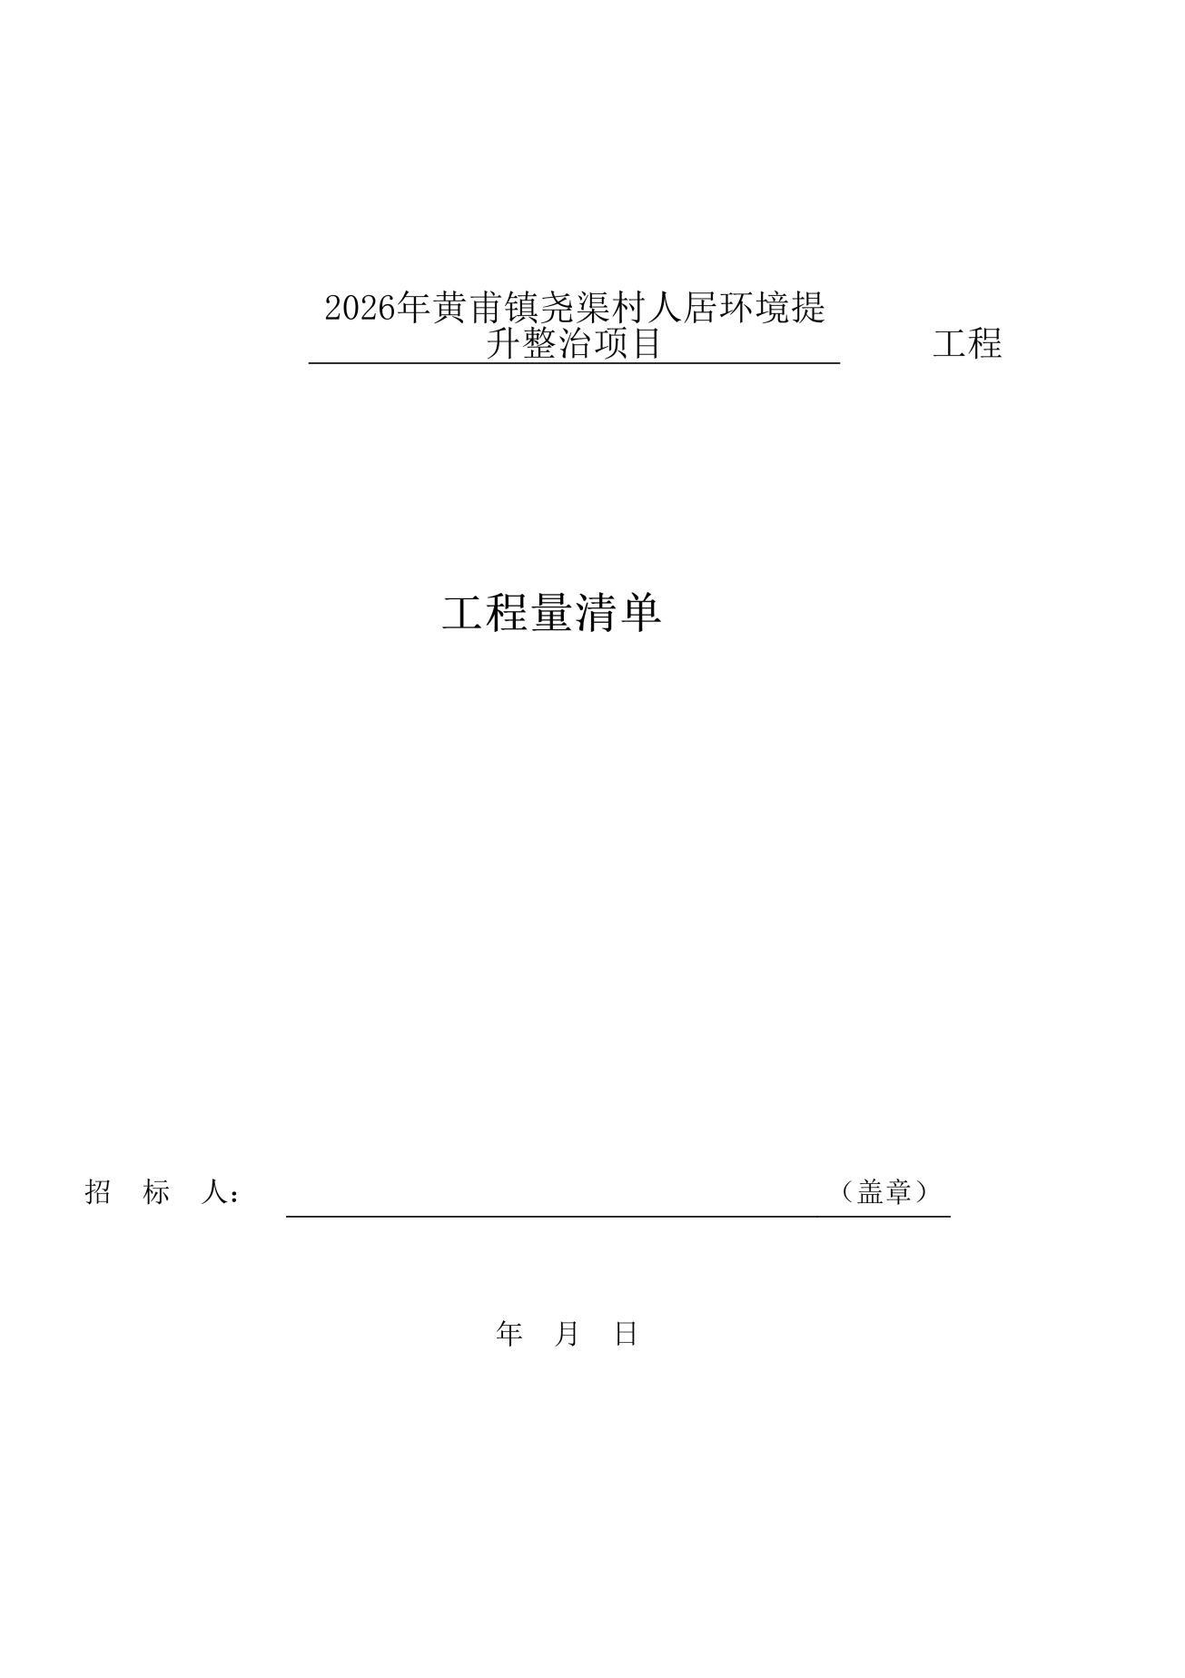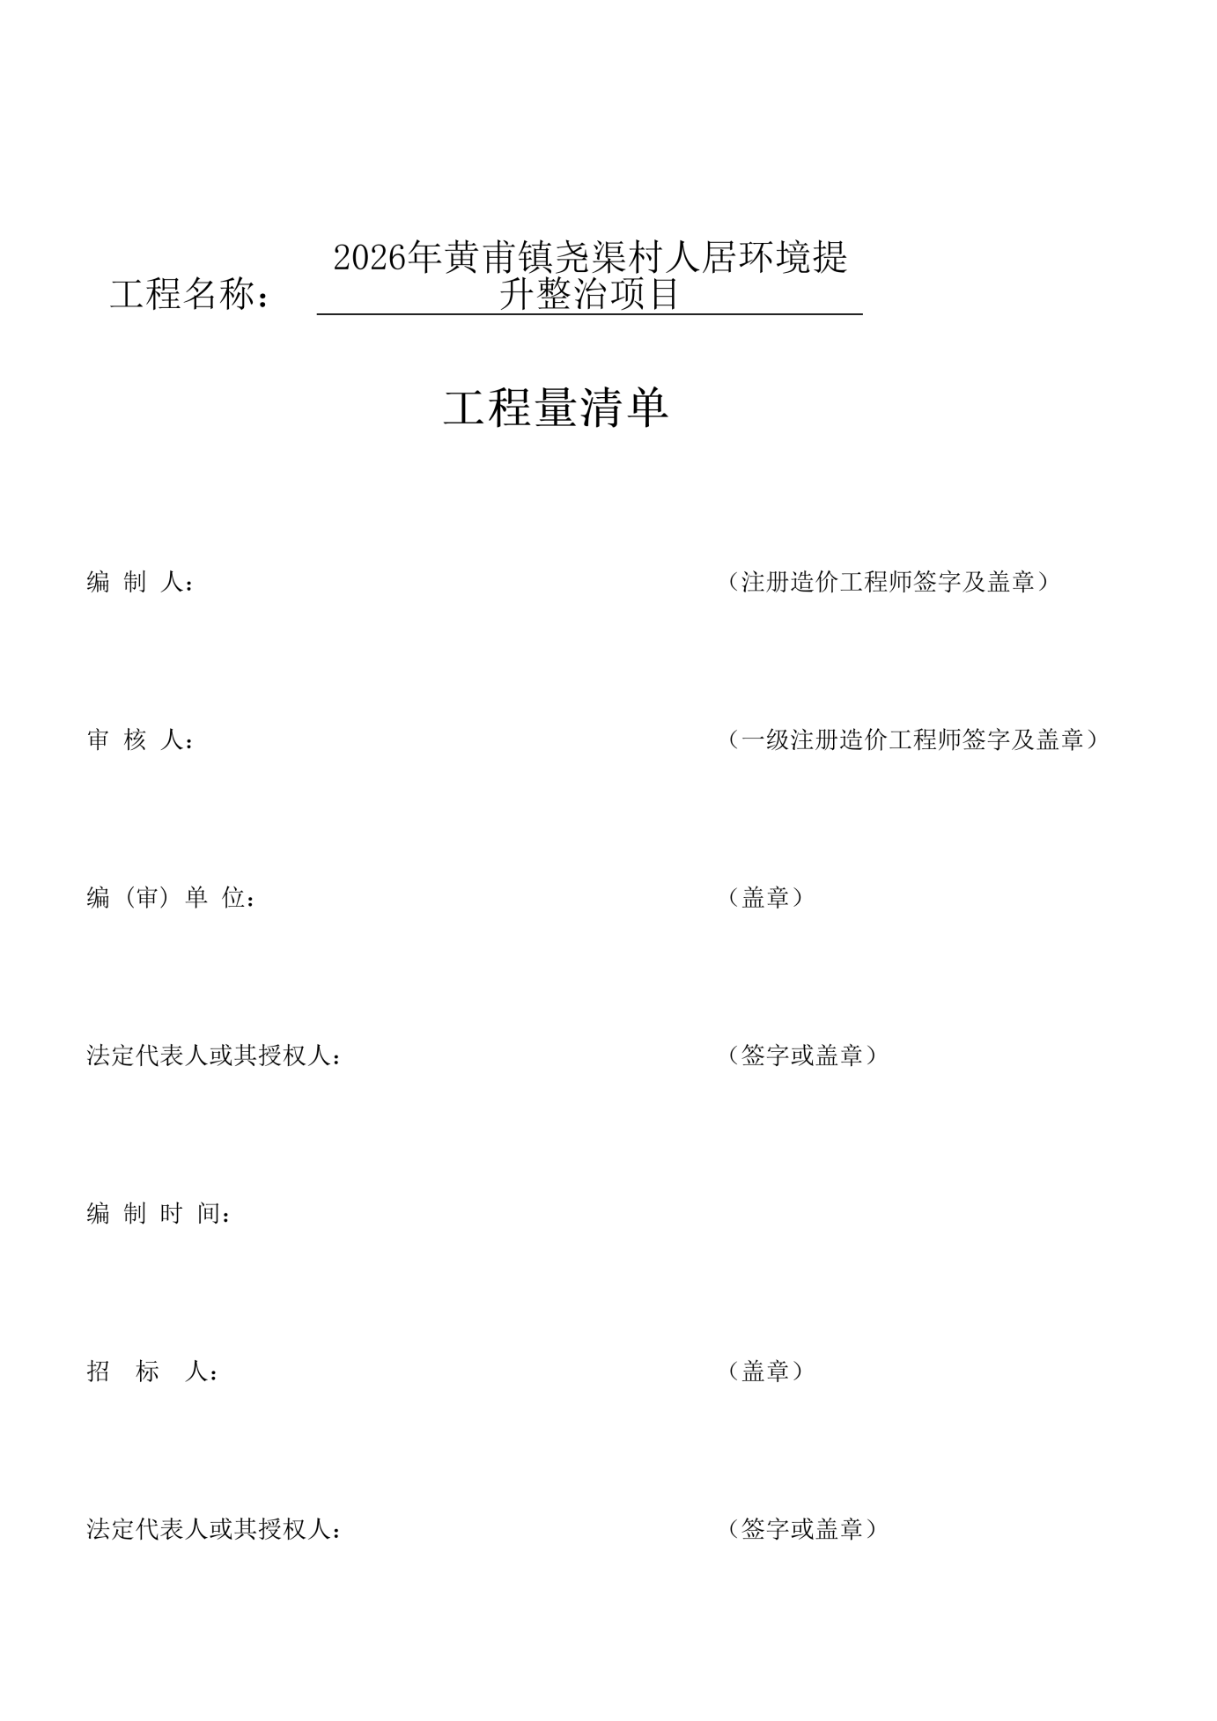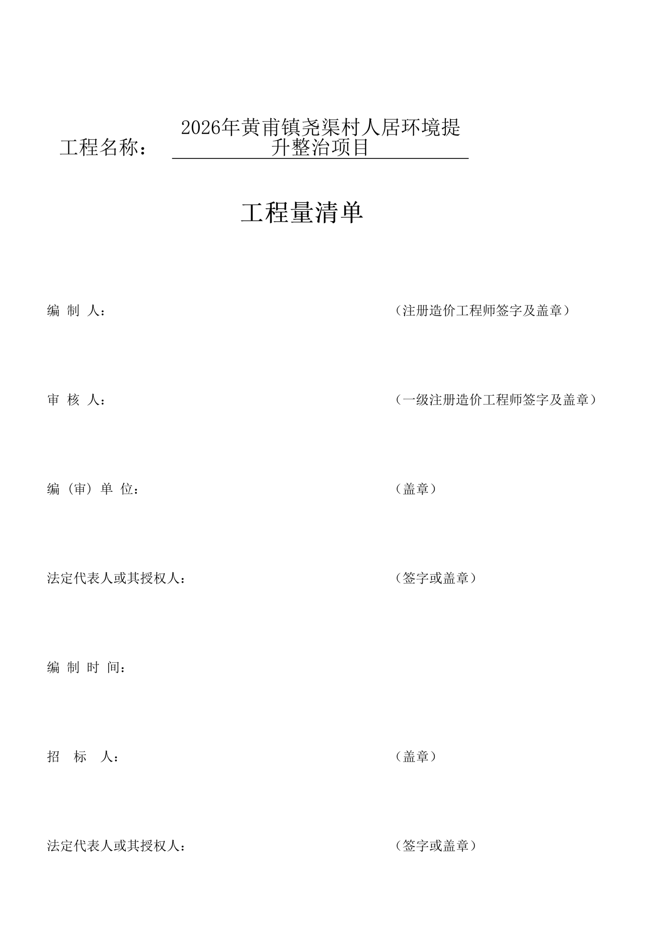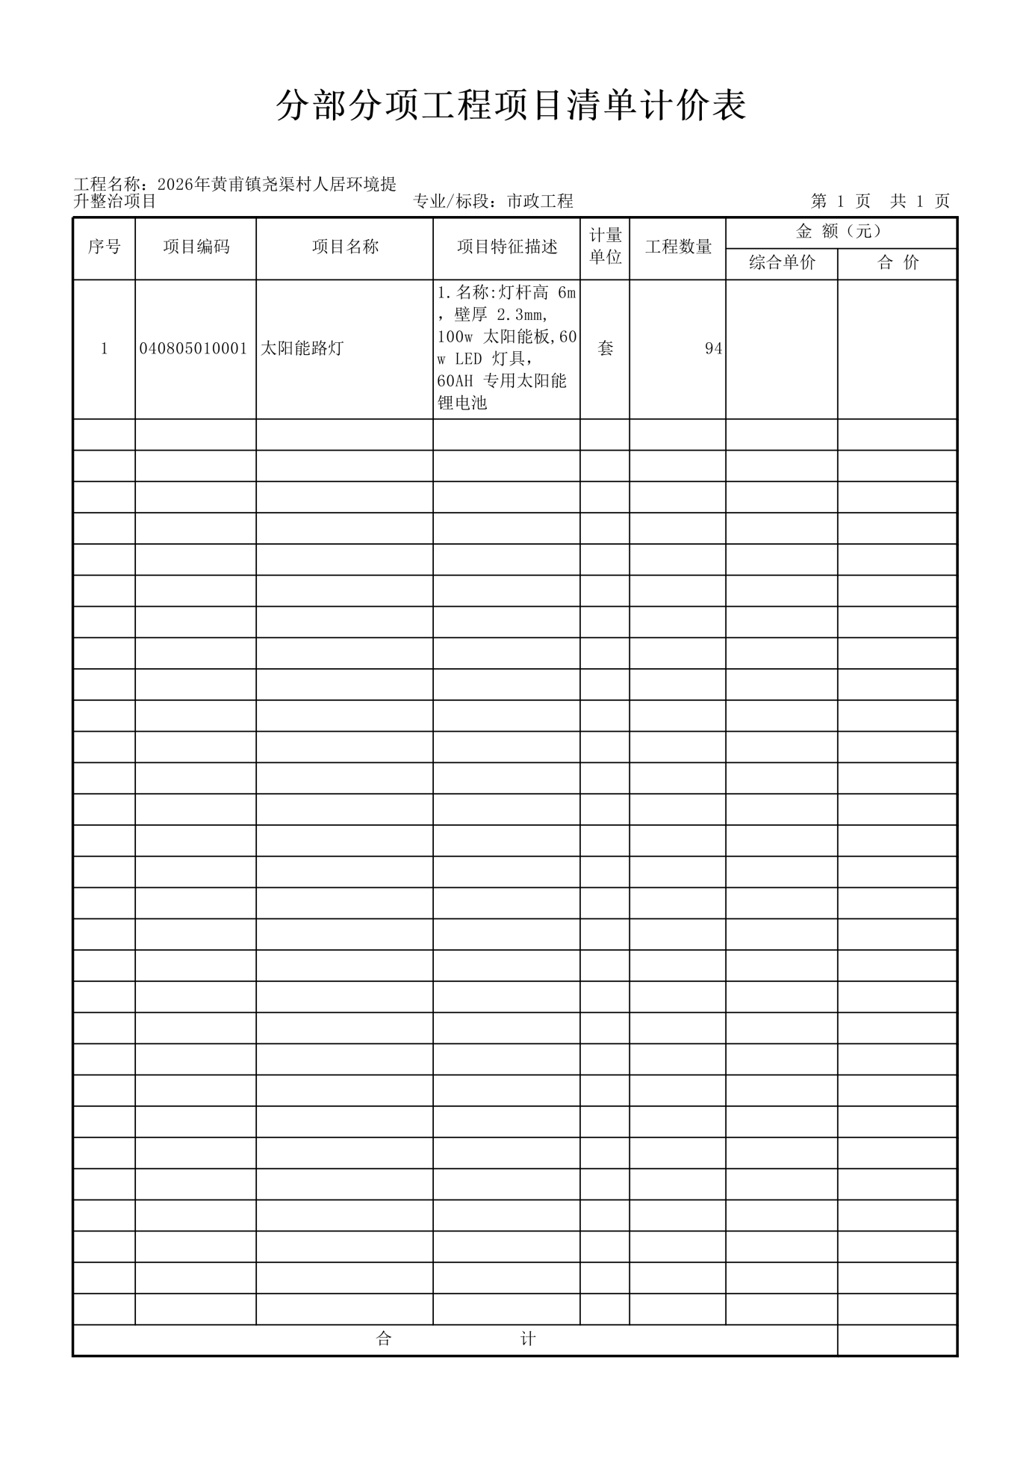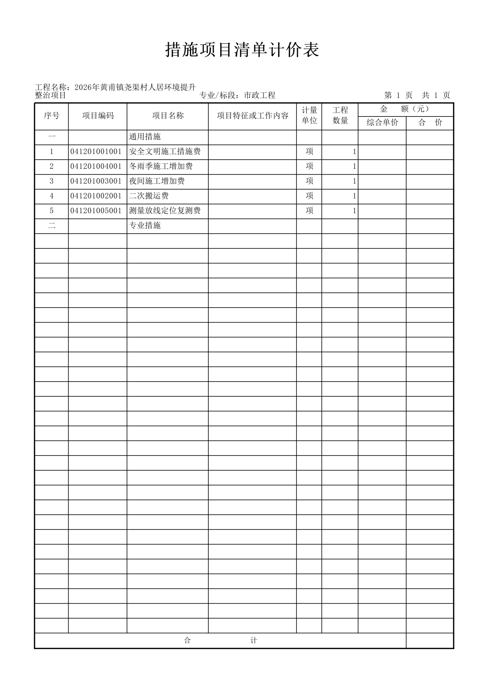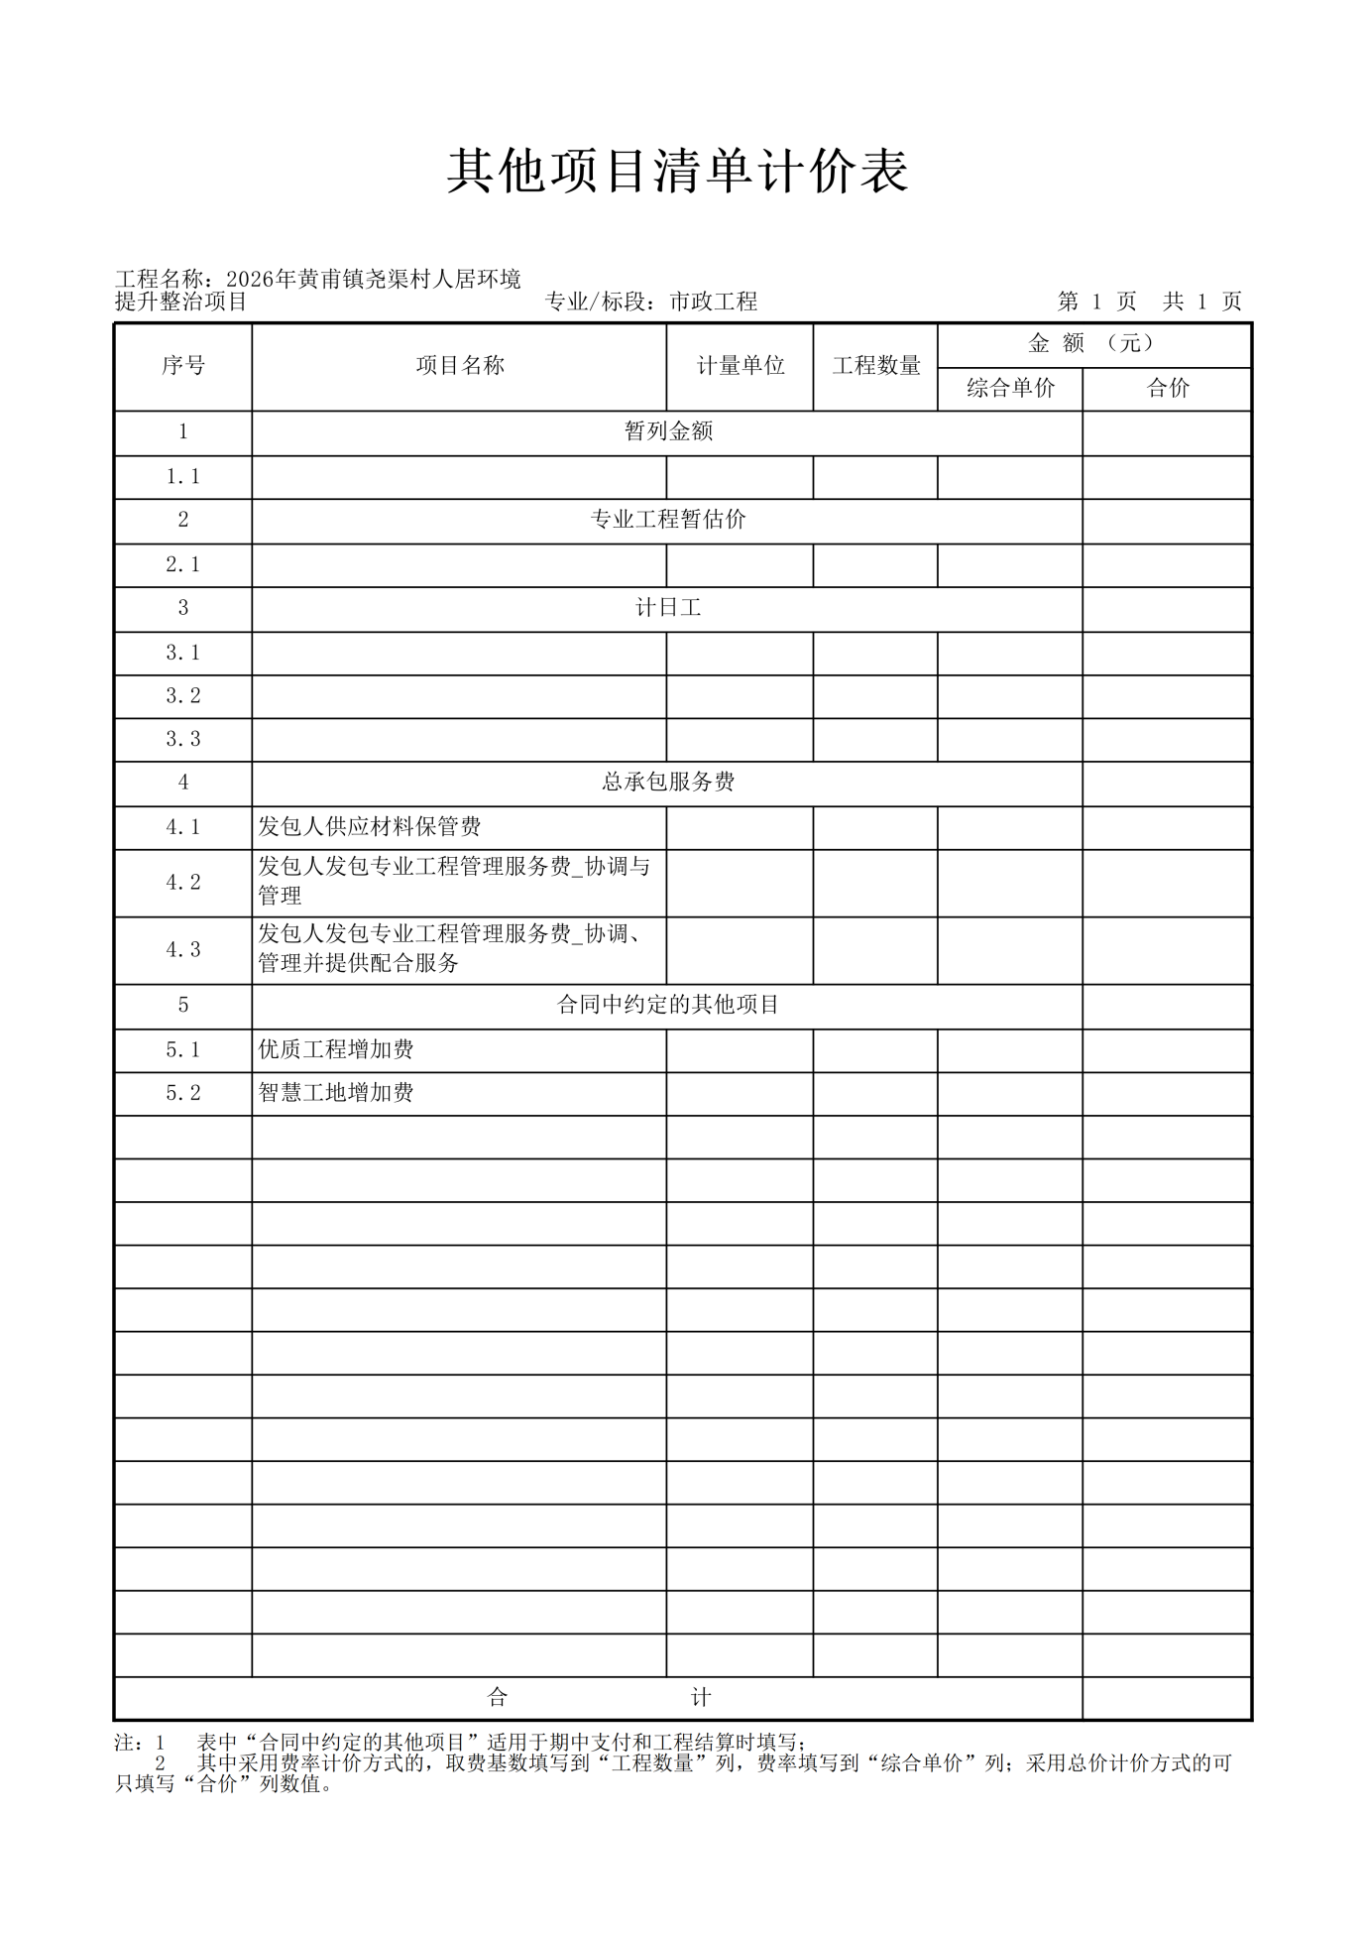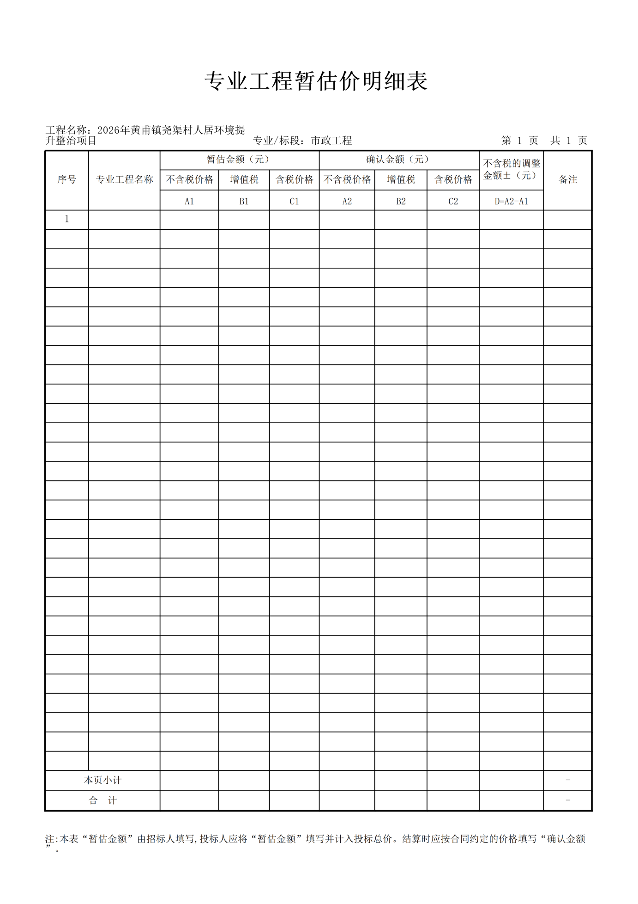

合同包 5（2026年新民镇陈庄村路灯安装工程）
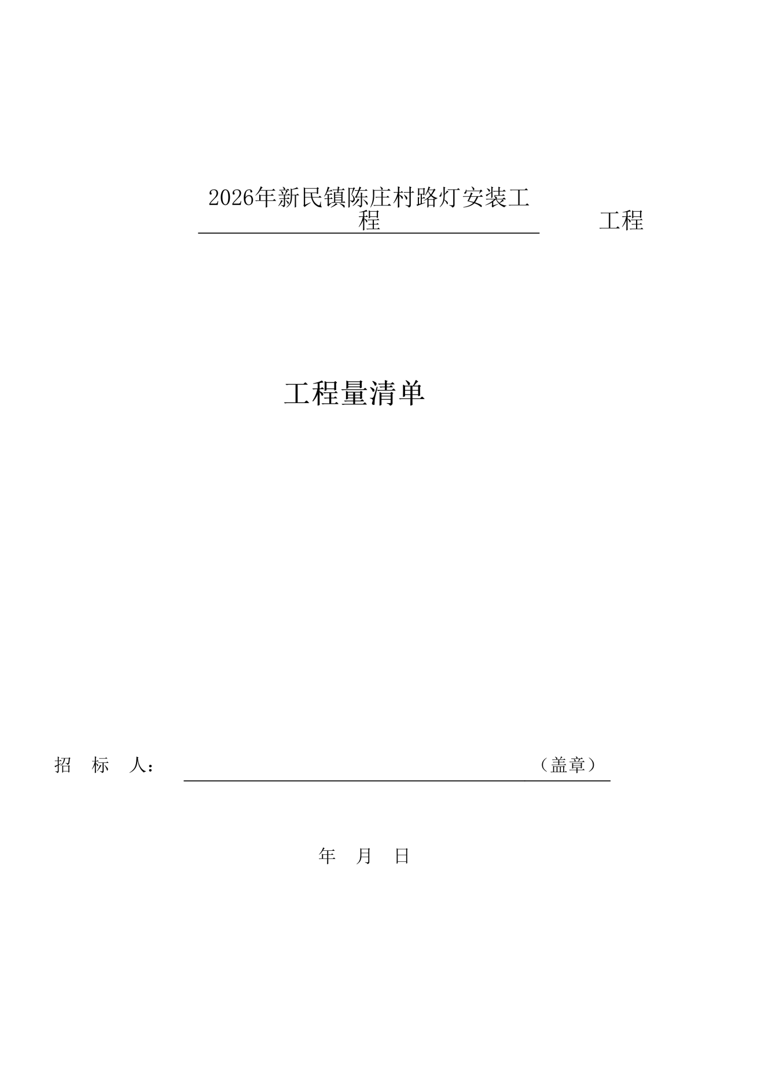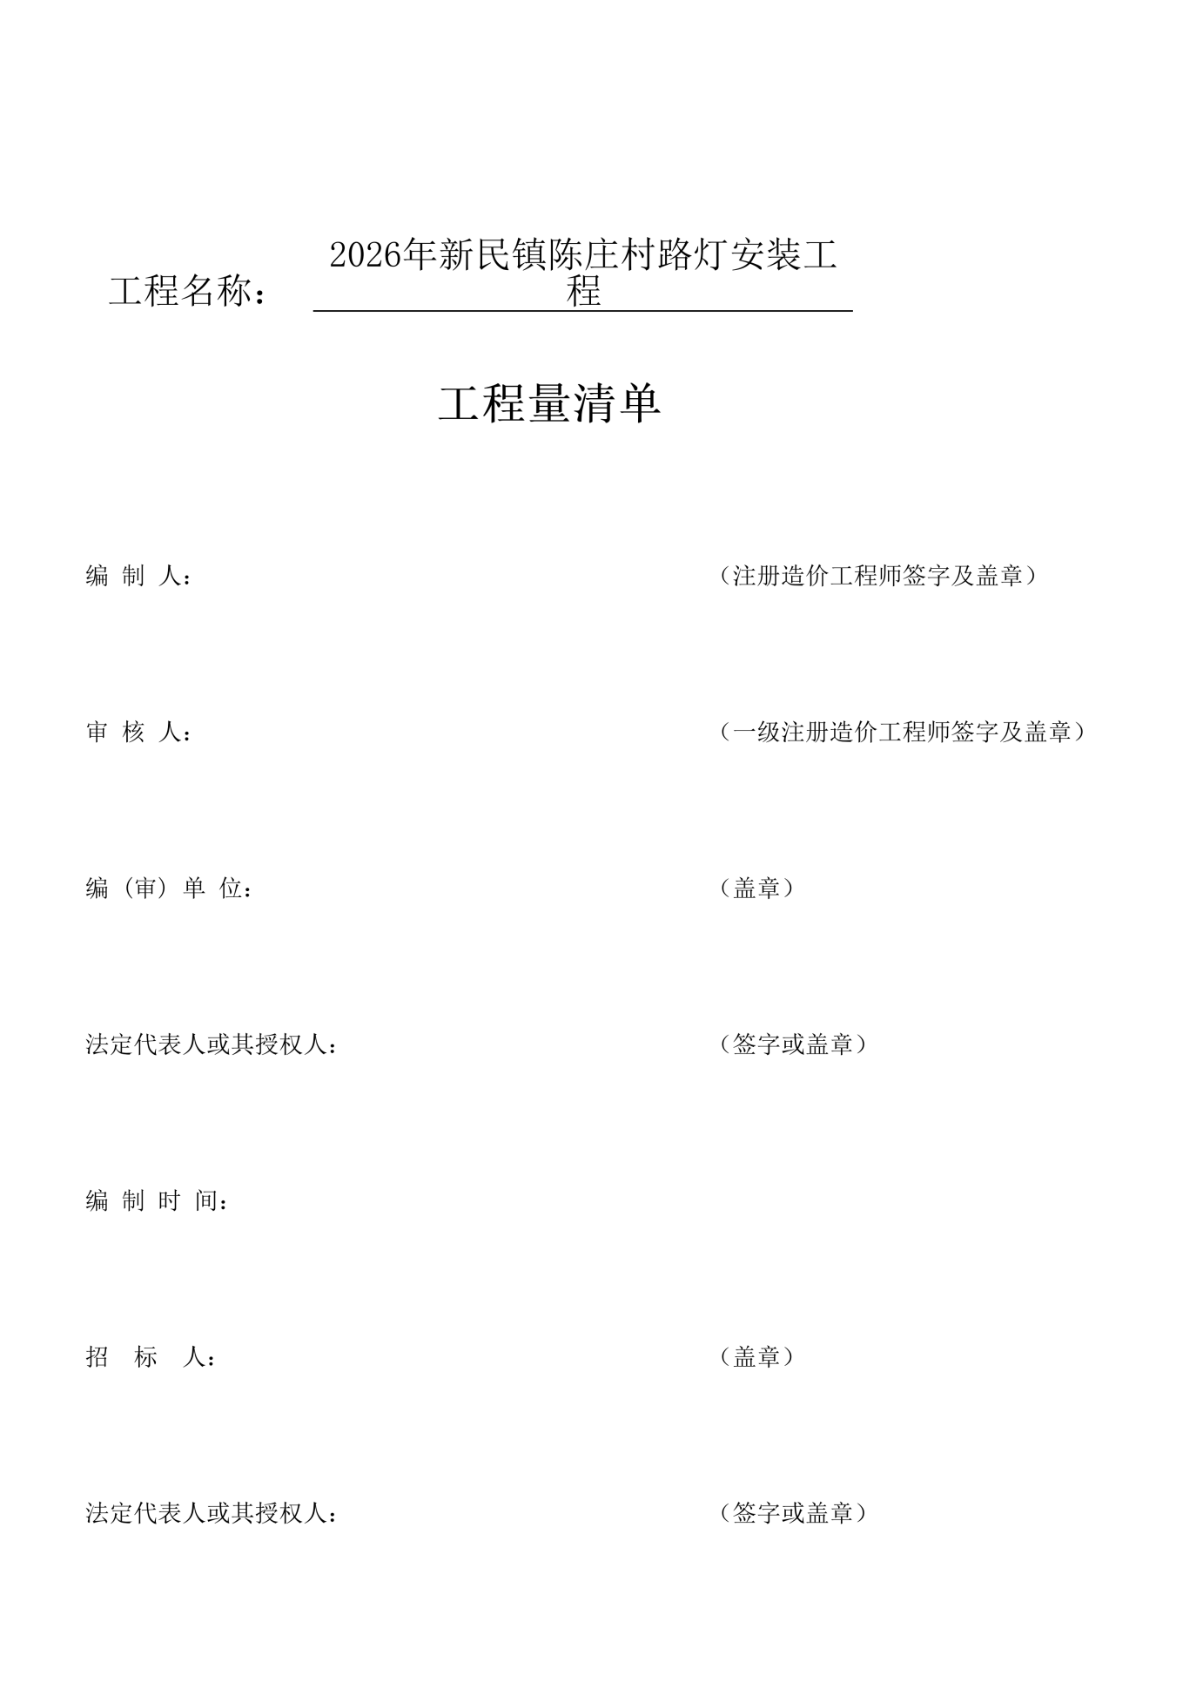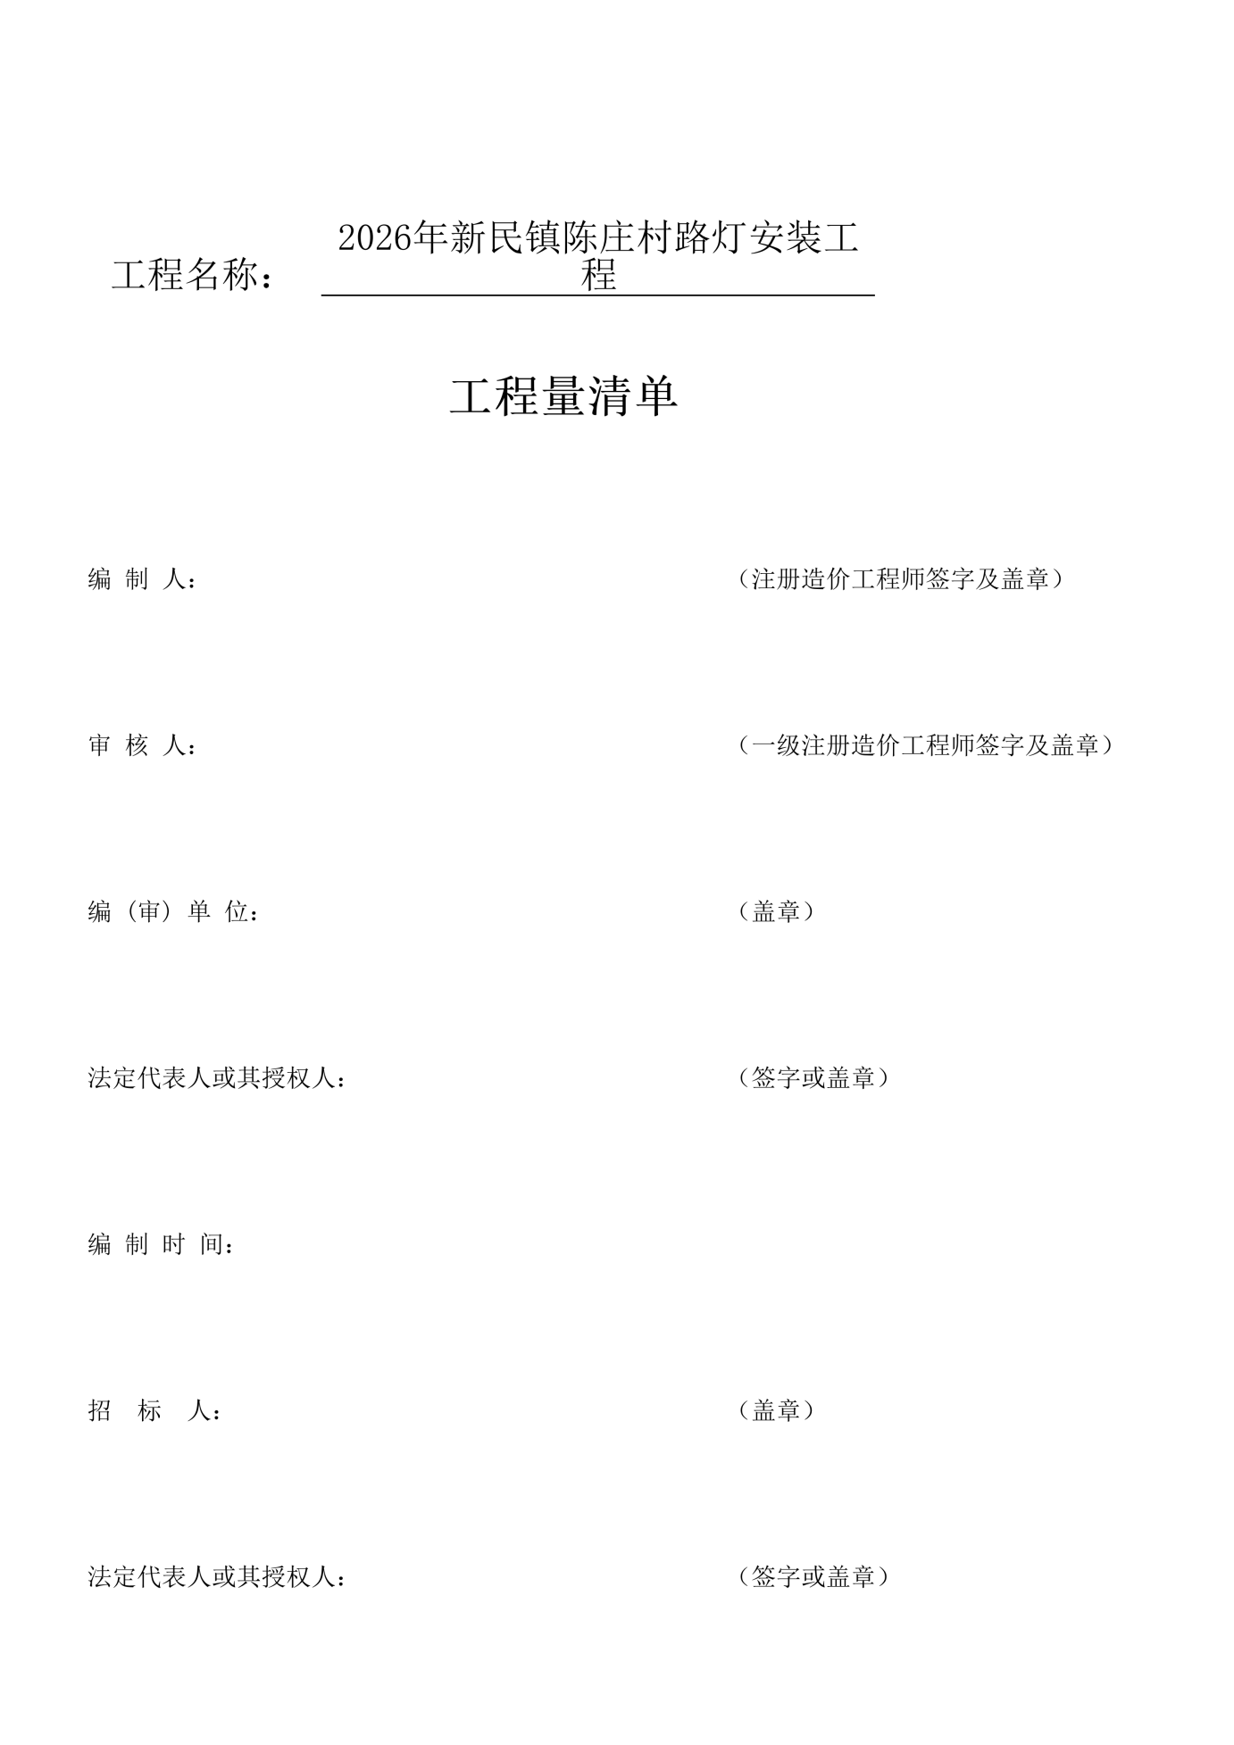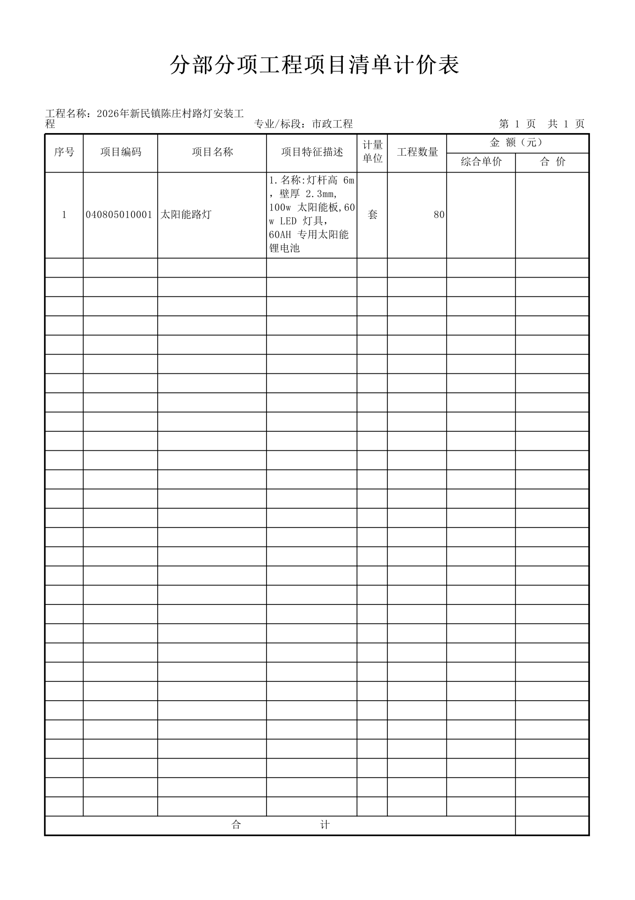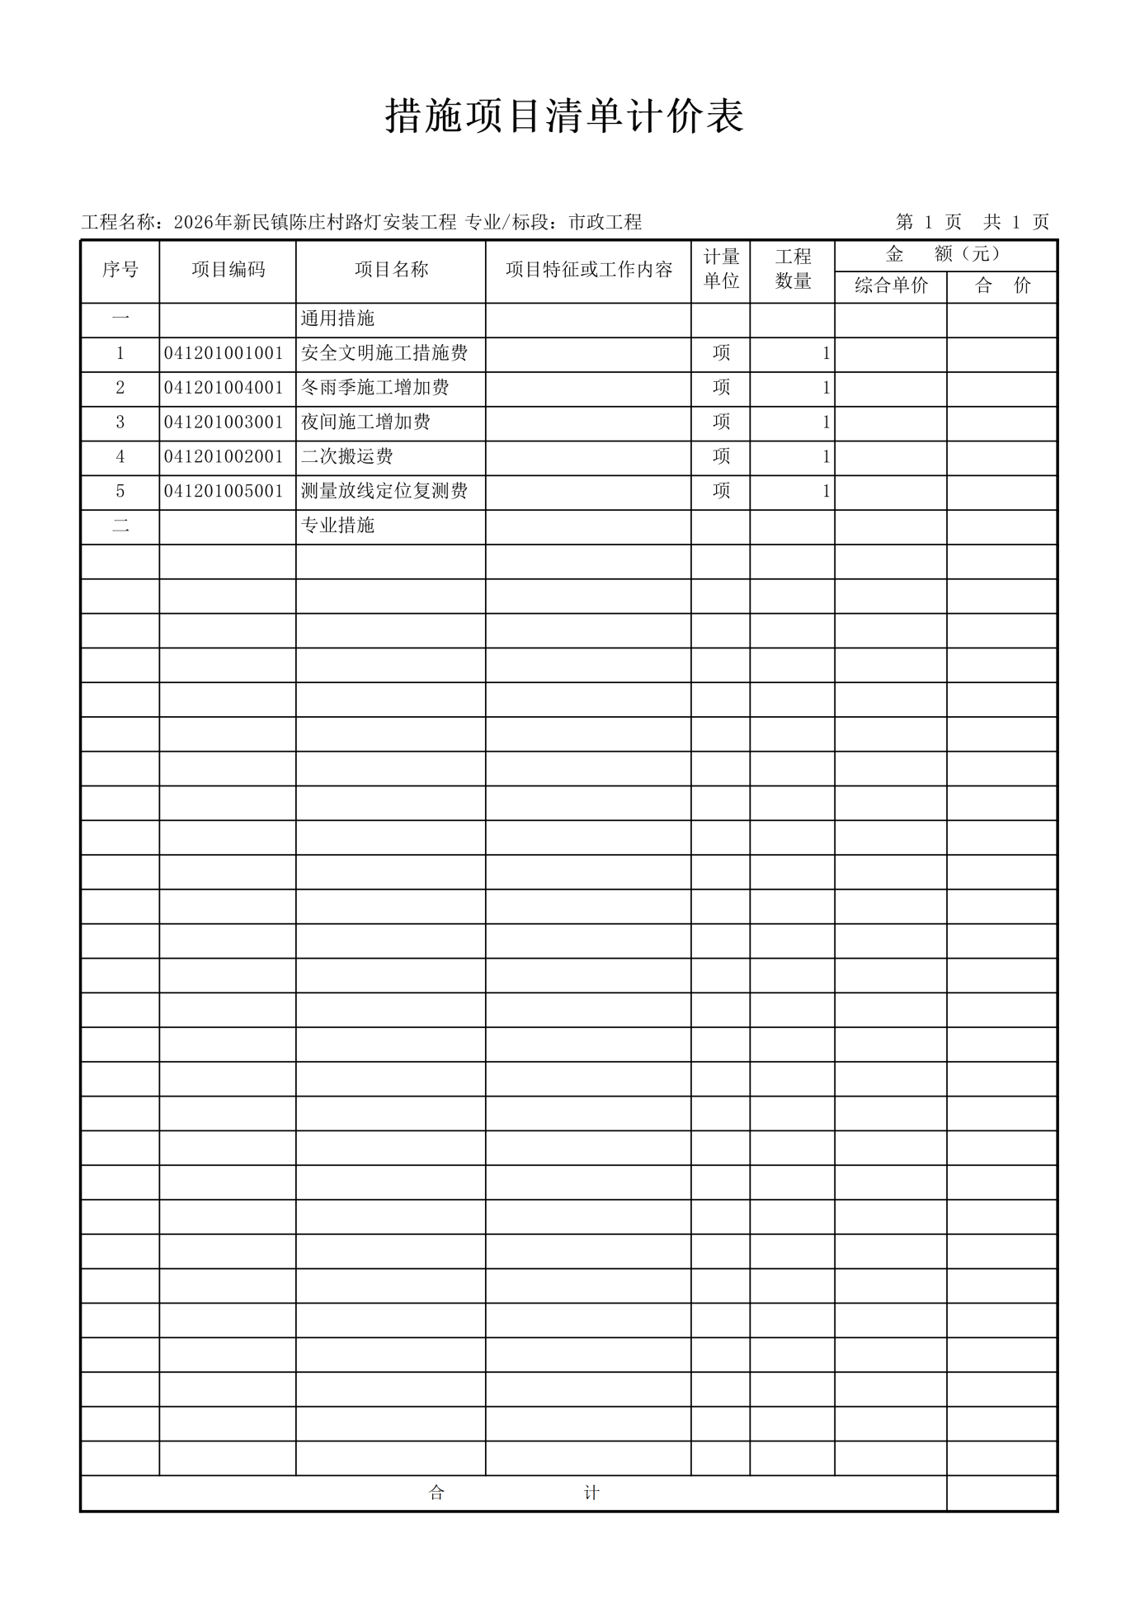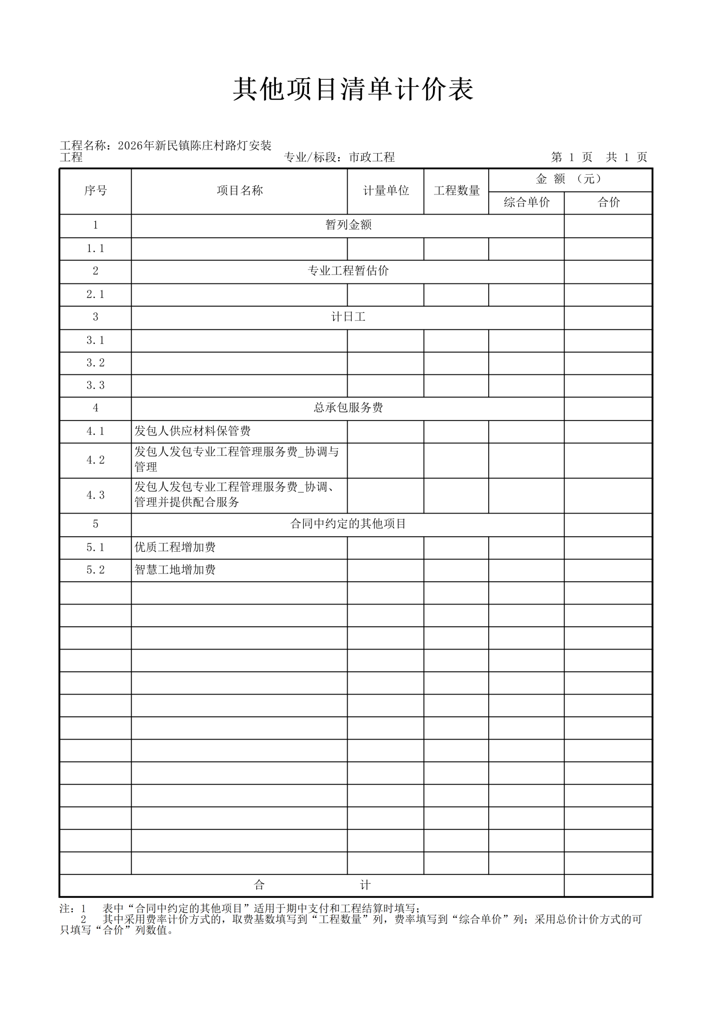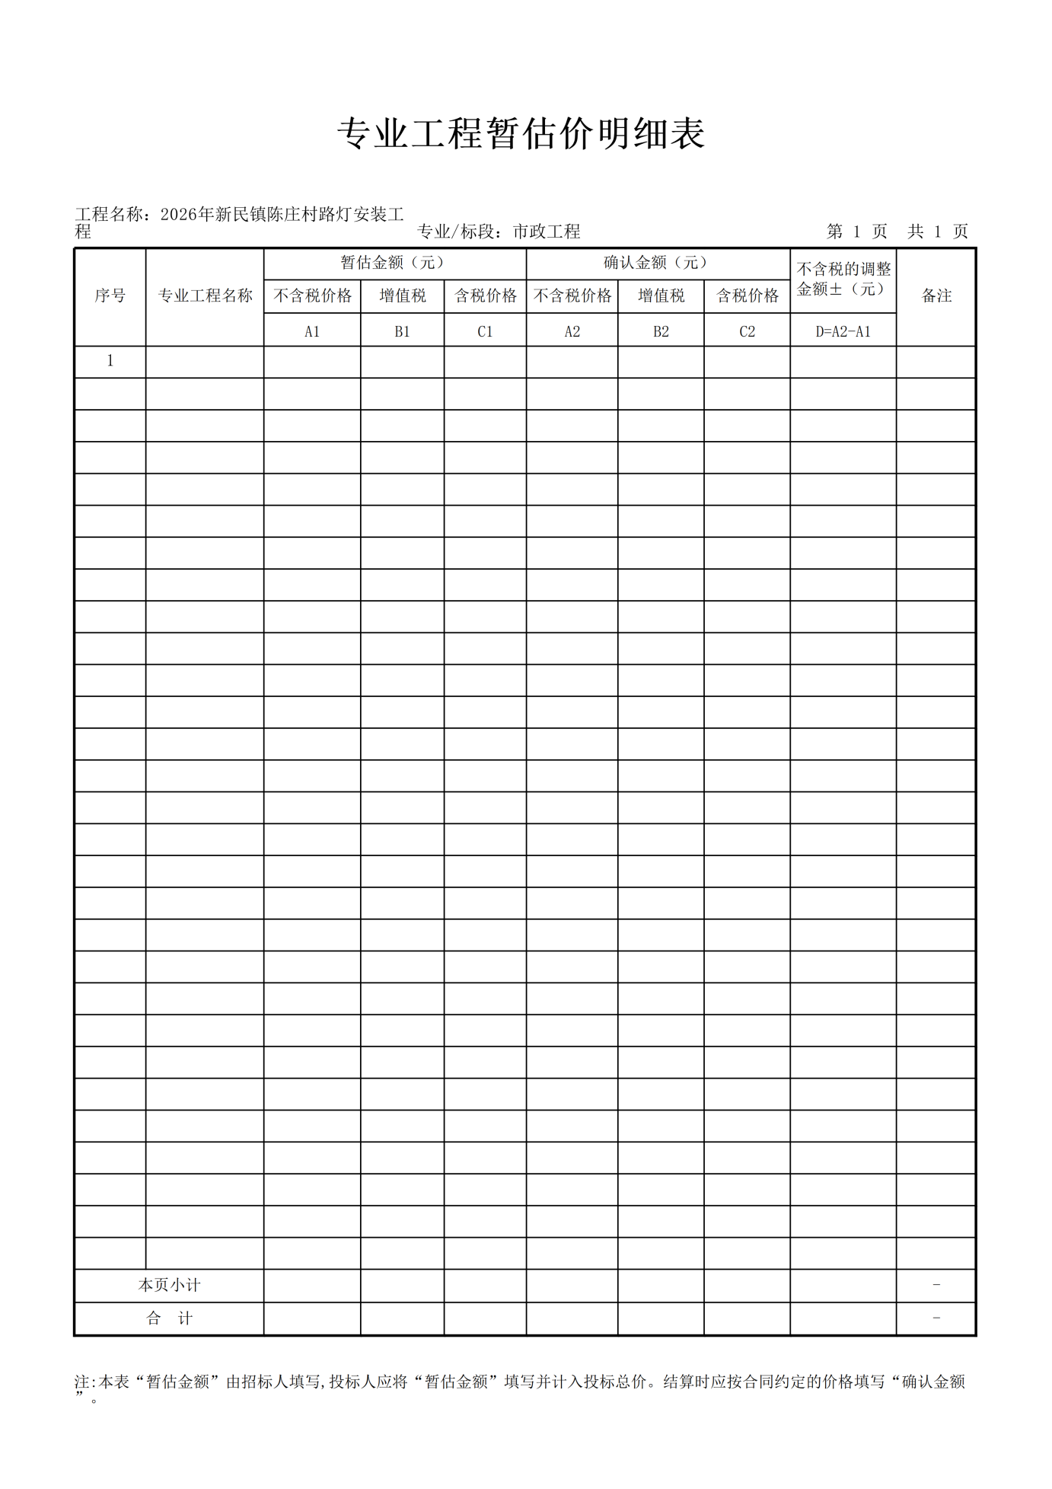

第六章 竞争性谈判响应文件格式
正/副本
合同包编号：

2026年市级常态化帮扶资金人居环境整治项目 合同包名称

竞争性谈判响应文件

投标供应商： （盖章）

法定代表人或被授权人: （签字或盖章）

年 月 日
目录

第一部分：响应函
第二部分：第一次谈判报价表
第三部分 ：法定代表人证明书及授权书
第四部分:：资格证明文件
第五部分：供应商概况
第六部分：供应商参加政府采购活动承诺书
第七部分：响应方案
第八部分：供应商认为需要提供的其他资料

（编制详细目录及页码）

第一部分 响应函
致：府谷县农业农村局 /陕西锦明润诚项目管理有限公司
根据贵方为 项目名称及合同包名称、合同包编号 采购工程的竞争性谈判文件，签字代表 (全名、职务)经正式授权并代表 (供应商名称、地址）提交包含下述内容的谈判响应文件正本 份、副本 份，电子版（U盘） 份。
(1) 响应函
(2) 谈判报价表
(3) 按供应商须知要求提供的全部文件和谈判文件要求的响应文件。
(4) 供应商资格证明文件。
据此函，签字代表宣布同意如下：
1. 所附谈判报价表中规定的谈判报价为： 元 （即： 大写金额）；
2. 供应商将按谈判文件的规定履行合同责任和义务；
3. 供应商已详细审查全部谈判文件，包括修改文件（如有的话）以及全部参考资料和有关附件。我们完全理解并同意放弃对这方面有不明及误解的权利；
4. 谈判报价自投标截止日起有效期为 个日历天；
5. 供应商同意提供按照贵方可能要求的与其报价有关的一切数量或资料。
6. 与本谈判有关的一切正式往来通讯请寄：

供应商名称： （公章）
地址：
邮编：
电话：
法定代表人（签字和盖章）：
日期： 年 月 日

第二部分 第一次谈判报价表
一、开标一览表
单位：元
项目名称及
合同包名称
合同包编号
供应商名称
(单位名称)
谈判报价  总价（人民币） | 人 民 币（小写）： 元  大 写 金 额： 元
工期
质量
说明：1、谈判报价均系用人民币表示，以元为单位，大小写不一致时，以大写为准。 2、“投标报价”为投标总价。投标报价必须包括：完成采购内容所需的直接
费、间接费、利润、税金及其它相关的一切费用，以及合同实施过程中的应预见及
不可预见费用等完成合同规定责任和义务、达到合同目的的一切费用。
3、以上费用均为含税价格。

供应商名称： （公章）
法定代表人（签字和盖章）：
日期： 年 月 日

二、工程量清单

第三部分 法定代表人证明书及授权书

一、法定代表人身份证明
供应商名称：
单位性质：
地址：
成立时间： 年 月 日
经营期限：
姓名： 性别： 年龄： 职务： _
身份证号码：
系 （供应商名称）的法定代表人。
特此证明。

供应商名称： （盖章）

年 月 日

注：附法定代表人身份证（或法人代表证）复印件。

法定代表人授权书
致:府谷县农业农村局 /陕西锦明润诚项目管理有限公司：
注册于 （工商行政管理局名称）之 （供应商全称）法人代表 （姓名、职务）授权 （被授权人姓名、职务）为本公司的合法代理人，就本项目的谈判及合同的执行和完成，以本公司的名义处理一切与之有关的事宜。
附：全权代表签字： 性别： 年龄：
职 务： 身份证号码：
通讯地址：
邮政编码：
电 话： 传 真：
附:法定代表人身份证复印件，委托代理人身份证复印件、社保经办机构出具的2026年6月、7月或8月份至少一个月的本企业社保缴纳证明材料（五险一金其中一项即可，应可查询。
法定代表人身份证复印件 | 全权代理人身份证复印件
本授权有效期（与竞争性谈判响应文件有效期一致）
年 月 日

供应商名称（公章）：

法定代表人（签字或盖章）：

（法定代表人参加时，仅提供法定代表人证明书不需提供授权书）
第四部分 资格证明文件
1、本次谈判实行资格后审，资格证明文件需附“谈判供应商须知前附表”中供应商资质要求的复印件，资质审查不合格的视为无效投标。响应文件中附以下资质证明文件的复印件加盖公章。
2、供应商按照竞争性谈判文件要求提供本项目所需要的其他资质证明材料。
3、其他可以证明供应商实力的文件。

附表1
《中华人民共和国政府采购法》第二十二条承诺书

致：（采购人）

我公司特此声明我公司符合以下所列情况:
1、具有独立承担民事责任的能力;
2、具有良好的商业信誉和健全的财务会计制度;
3、具有履行合同所必需的设备和专业技术能力;
4、有依法缴纳税收和社会保障资金的良好记录;
5、参加政府采购活动前三年内，在经营活动中没有重大违法记录;
6、法律、行政法规规定的其他条件。
7、我公司承诺以上资料真实有效，如有隐瞒或欺骗，我公司愿承担相关所有责任。

供应商全称： （公章）

法定代表人或被授权人： （签字和盖章）

年 月 日

附表2
项目负责人无在建工程承诺书

（采购人名称）：

我方在此声明，我方拟派往 （项目名称） （合同包名称）（以下简称“本工程”）的项目负责人 （姓名及身份证号）现阶段未担任任何在建工程项目的项目负责人，拟任本项目建造师未担任任何在建工程职务，且承诺在施工期驻地。
我方保证上述信息的真实和准确，如有在建项目，一经发现，我方愿意被取消投标资格，并愿意承担因我方就此弄虚作假所引起的一切法律后果。

特此承诺

后附法定代表人及项目负责人身份证

供应商名称： （盖单位章）

法定代表人： （签字或盖章）

年 月 日

附表3

供应商书面声明函
（采购人名称）：
我方作为《项目名称及合同包名称》（项目编号： ）的供应商，在此郑重声明：
1、在参加本次政府采购活动前3年内的经营活动中 （填“没有”或“有”）重大违法记录。供应商在参加政府采购活动前3年内因违法经营被禁止在一定期限内参加政府采购活动，期限届满的，可以参加政府采购活动，但应提供期限届满的证明材料。
2、我方 （填“未被列入”或“被列入”）失信被执行人名单。
3、我方 （填“未被列入”或“被列入”）重大税收违法案件当事人名单。
4、我方（ 填“未被列入”或“被列入”）政府采购严重违法失信行为记录名单。
如有不实，我方将无条件地退出本项目的采购活动，并遵照《政府采购法》有关“提供虚假材料的规定”接受处罚。
特此声明。

供应商全称： （公章）

法定代表人或被授权人： （签字或盖章）

年 月 日

附表4

供应商企业关系关联承诺书
1、供应商股东及股权证明。-----后附《国家企业信用信息公示系统》查询截图。
2、供应商在本项目谈判中，不存在与其它供应商负责人为同一人，有控股、管理等关联关系承诺。
2-1、管理关系说明：
我单位管理的具有独立法人的下属单位有： 。
我单位的上级管理单位有 。
2-2、股权关系说明：
我单位控股的单位有 。
我单位被 单位控股。
2-3、单位负责人：
3、其他与本项目有关的利害关系说明：
我单位承诺以上说明真实有效，无虚假内容或隐瞒。

供应商全称： （公章）

法定代表人或被授权人： （签字或盖章）

年 月 日

附表5
中小企业声明函（工程）
本公司（联合体）郑重声明，根据《政府采购促进中小企业发展管理办法》（财库﹝2020﹞46号）的规定，本公司（联合体）参加（单位名称）的（项目名称及合同包名称）采购活动，工程的施工单位全部为符合政策要求的中小企业（或者：服务全部由符合政策要求的中小企业承接）。相关企业（含联合体中的中小企业、签订分包意向协议的中小企业）的具体情况如下：
- （标的名称），属于（采购文件中明确的所属行业）；承建（承接）企业为（企业名称），从业人员人，营业收入为万元，资产总额为万元，属于（中型企业、小型企业、微型企业）；
- （标的名称），属于（采购文件中明确的所属行业）；承建（承接）企业为（企业名称），从业人员人，营业收入为万元，资产总额为万元，属于（中型企业、小型企业、微型企业）；
……
以上企业，不属于大企业的分支机构，不存在控股股东为大企业的情形，也不存在与大企业的负责人为同一人的情形。
本企业对上述声明内容的真实性负责。如有虚假，将依法承担相应责任。
企业名称（盖章）：
日期：

备注：从业人员、营业收入、资产总额填报上一年度数据，无上一年度数据的新成立企业可不填报。

附表6

具有履行合同所必需的设备和专业技术能力的承诺函
致： （采购人）
我公司在完全理解本项目的商务及技术要求、条款及其他内容后,决定参与该项目的投标活动。我公司承诺完全满足本项目务要求、可以满足本合同的履行。
我公司承诺具有的专业技术能力（充足的专业技术人员队伍、雄厚的资金、丰富的实践工作经验等）完全满足本项目要求、可以满足本合同的履行。本公司对上述承诺的真实性负责。如有虚假,我公司同意按我方合同违约处理,并依法承担相应法律责任。

供应商全称： （公章）

法定代表人或被授权人： （签字或盖章）

年 月 日

附表7
榆林市政府采购工程类货物类服务类项目供应商
信用承诺书
场主体名称：
证件类型：统一社会信用代码
证件号码：
法人代表：
承诺有效期限： 年 月 日— 年 月 日
承诺内容：
为维护公开、公平、公正的政府采购市场秩序，树立诚实守信的政府采购供应商形象，本单位自愿作出以下承诺：
一、承诺本单位严格遵守国家法律、法规和规章，全面履行应尽的责任和义务，全面做到履约守信，具备《政府采购法》第二十二条第一款规定的条件;
二、承诺本单位提供给注册登记部门、行业管理部门、司法部门、行业组织以及在政府采购活动中提交的所有资料均合法、真实、有效，无任何伪造、修改、虚假成分，并对所提供资料的真实性负责；
三、承诺本单位严格依法开展生产经营活动，主动接受行业监管，自愿接受依法开展的日常检查；违法失信经营后将自愿接受约束和惩戒，并依法承担相应责任；
四、承诺本单位自觉接受行政管理部门、行业组织、社会公众、新闻舆论的监督；
五、承诺本单位自我约束、自我管理，重合同、守信用，不制假售假、商标侵权、虚假宣传、违约毁约、恶意逃债、偷税漏税、价格欺诈、垄断和不正当竞争，维护经营者、消费者的合法权益；
六、承诺本单位提出政府采购质疑和投诉坚持依法依规、诚实信用原则，在全国范围12个月内没有三次以上查无实据的政府采购投诉；
七、根据政府采购相关法律法规的规定需要做出的其他承诺：
八、按照信用信息管理有关要求，本单位同意将以上承诺在各级信用信息共享平台公示，接受社会监督。若违背以上承诺，同意依据相关规定记入企业信用档案和在各级信用信息共享平台公示；性质严重的，同意承担相应法律后果和责任，并依法依规列入严重失信名单。

承诺单位（盖章）：
法定代表人（负责人）：
法定代表人（负责人）身份证号：
承诺日期：

备注：
1、承诺有效期限自承诺之日起1年；
2、法定代表人或负责人、主体名称发生变更的应当重新做出承诺。
3、附信用中国（陕西榆林）网上承诺截图，承诺必须上传以上附件,否则投标无效；

附表8
投标信用承诺书Ⅰ
项目名称及合同包名称：
供应商：
统一社会信用代码：
法人代表：
在 项目名称及合同包名称 投标活动中，我公司（单位）自愿作出以下投标信用承诺：
（一）能严格遵守法律法规、职业道德和行业规范。
（二）不得有以下违法违规行为：1.围标串标；以他人名义或者其他方式弄虚作假投标；出让出租资格、资质证书供他人投标；恶意竞标、强揽工程；以暴力、威胁、利诱等手段阻止或者控制其他潜在供应商参与招投标活动。2.向招投标监督部门、交易中心、采购人、招标代理机构、评审委员会及其成员等当事主体赠送财物。3.投标截止后至中标人确定前，修改或者撤销响应文件。4.在被确定为中标人后无正当理由：不按照招标文件和响应文件与采购人签订合同；在签订合同时向采购人提出附加条件、或者改变响应文件的实质性内容；放弃中标；不按照招标文件的规定提交履约信用承诺。5.招投标法规定的其它违法违规行为。
（三）若我公司（单位）及相关参与人员违背以上承诺事项，即被视为失信企业（法人），依据《关于对公共资源交易领域严重失信主体开展联合惩戒的备忘录》（发改法规[2018]457号），自愿接受1至3年内限制参与公共资源交易活动。

法定代表人（签章）： 供应商（盖章）：

承诺时间： 年 月 日

说明：1、本承诺书效力和作用等同投标保证金，其有效期与投标有效期一致。
2、附信用中国（陕西榆林）网上承诺截图，承诺必须上传以上附件,否则投标无效。

投标人信用承诺书Ⅱ
供应商：
统一社会信用代码： 法人代表：
承诺有效期限： 年 月 日— 年 月 日
在 项目名称及合同包名称 投标活动中，我公司（单位）郑重作出以下信用承诺：
（一）能严格遵守法律法规、职业道德和行业规范，具有独立承担民事责任的能力；符合依法依规应当具备的相关资质（资格）条件；具有独立承担中标项目的履约能力；具有良好的商业信誉和健全的财务会计制度；有依法缴纳税收和社会保障资金的良好记录；无法律法规规定禁止开展从业活动情形。所递交文件资料合法、真实、准确、完整、有效。
（二）不得有以下违法违规行为：1.围标串标；以他人名义或者其他方式弄虚作假投标；出让出租资格、资质证书供他人投标；恶意竞标、强揽工程；以暴力、威胁、利诱等手段阻止或者控制其他潜在供应商参与招投标活动。2.向招投标监督部门、交易中心、采购人、招标代理机构、评审委员会及其成员等当事主体赠送财物。3.投标截止后至中标人确定前，修改或者撤销响应文件。4.在被确定为中标人后无正当理由：不按照招标文件和响应文件与采购人签订合同；在签订合同时向采购人提出附加条件、或者改变响应文件的实质性内容；放弃中标；不按照招标文件的规定提交履约信用承诺。5.招投标法规定的其它违法违规行为。
（三）自愿接受招投标监督部门和有关行政监督部门的依法检查。
（四）同意将此信用承诺纳入陕西省公共信用信息平台和榆林市公共信用信息共享平台，并上网公示，接受社会监督。
（五）若我公司（单位）及相关参与人员违背以上承诺事项，即被视为失信企业（法人），依据《关于对公共资源交易领域严重失信主体开展联合惩戒的备忘录》（发改法规[2018]457号），自愿接受失信联合惩戒和依法给予的行政处罚（处理），并依法承担赔偿责任和刑事责任。
法定代表人（签章）： 供应商（盖章）：
承诺时间： 年 月 日
注：1、承诺有效期限不少于90天（从投标截止之日算起）
2、附信用中国（陕西榆林）网上承诺截图，承诺必须上传以上附件,否则投标无效。
投标人委托代理人员信用承诺书Ⅲ
在项目招投标活动中，我个人郑重作出以下信用承诺：
（一）能严格遵守法律法规、职业道德和行业规范，具有独立承担民事责任的能力；无法律法规规定禁止开展从业活动情形。我所递交的文件资料合法、真实、准确、完整、有效，无弄虚作假等情形。
（二）不得有以下违法违规行为：1.围标串标；以他人名义或者其他方式弄虚作假投标；出让出租资格、资质证书供他人投标；恶意竞标、强揽工程；以暴力、威胁、利诱等手段阻止或者控制其他潜在供应商参与招投标活动。2.向招投标监督部门、交易中心、采购人、招标代理机构、评审委员会及其成员等当事主体赠送财物。3.投标截止后至中标人确定前，修改或者撤销响应文件。4.在被确定为中标人后无正当理由：不按照招标文件和响应文件与采购人签订合同；在签订合同时向采购人提出附加条件、或者改变响应文件的实质性内容；放弃中标；不按照招标文件的规定提交履约信用承诺。5.招投标法规定的其它违法违规行为。
（三）自愿接受招投标监督部门和有关行政监督部门的依法检查。
（四）同意将此信用承诺纳入陕西省公共信用信息平台和榆林市公共信用信息共享平台，并接受社会监督。
（五）若我违背以上承诺事项，即被视为失信人，依据《关于对公共资源交易领域严重失信主体开展联合惩戒的备忘录》（发改法规[2018]457号），自愿接受失信联合惩戒和依法给予的行政处罚（处理），并依法承担赔偿责任和刑事责任。

承诺有效期限： 年 月 日— 年 月 日
供应商：
承诺人（签字）：
承诺时间： 年 月 日

注：1、承诺有效期限不少于90天（从投标截止之日算起）
2、附信用中国（陕西榆林）网上承诺截图，承诺必须上传以上附件,否则投标无效。

第五部分 供应商概况

一、供应商基本情况表
供应商名称 |  |  |  |  |  |  | 法定代表人
统一社会信用代码 |  |  |  |  |  |  | 邮政编码
委托代理人 |  |  |  |  |  |  | 电子邮箱
上年营业收入 |  |  |  |  |  |  | 员工总人数
营业执照 | 注册号码 |  |  |  | 注册地址
营业执照 | 发证机关 |  |  |  | 发证日期
营业执照 | 营业范围（主营）
营业执照 | 营业范围（兼营）
基本账户开户行及帐号
税务发证机关
资质名称 |  |  |  | 等级 |  | 发证机关 | 有效期

二、供应商性质
残疾人福利性单位投标时，应提供声明函(按下文给定格式)。未提供或未按给定格式提供声明函的，残疾人福利性单位生产的产品将不能享受谈判文件规定的价格扣除，但不影响响应文件的有效性。
监狱企业投标时，应当提供由省级以上监狱管理局、戒毒管理局(含新疆生产建设兵团)出具的属于监狱企业的证明文件(格式不作要求)。未提供证明文件的不影响响应文件的有效性。
非残疾人福利性单位、监狱企业，也无联合体情况的，可不提供此项内容。
残疾人福利性单位声明函
本单位郑重声明，根据《财政部 民政部 中国残疾人联合会关于促进残疾人就业政府采购政策的通知》（财库〔2017〕141号）的规定，本单位为符合条件的残疾人福利性单位，且本单位参加 项目名称 （项目编号：）第 标段采购活动由本单位提供服务，或者提供其他残疾人福利性单位提供的服务。
本单位对上述声明的真实性负责。如有虚假，将依法承担相应责任。

供应商名称（加盖公章）
年 月 日
备注：项目不分标段的，第___标段空白处填写“/”。
根据《财政部 民政部 中国残疾人联合会关于促进残疾人就业政府采购政策的通知》（财库〔2017〕141号）的规定：
一、享受政府采购支持政策的残疾人福利性单位应当同时满足以下条件：
（一）安置的残疾人占本单位在职职工人数的比例不低于25%（含25%），并且安置的残疾人人数不少于10人（含10人）；
（二）依法与安置的每位残疾人签订了一年以上（含一年）的劳动合同或服务协议；
（三）为安置的每位残疾人按月足额缴纳了基本养老保险、基本医疗保险、失业保险、工伤保险和生育保险等社会保险费；
（四）通过银行等金融机构向安置的每位残疾人，按月支王了不低于单位所在区县适用的经省级人民政府批准的月最低工资标准的工资；
（五）提供本单位承担的服务（以下简称产品），或者提供其他残疾人福利性单位提供的服。
前款所称残疾人是指法定劳动年龄内，持有《中华人民共和国残疾人证》或者《中华人民共和国残疾军人证（1至8级）》的自然人，包括具有劳动条件和劳动意愿的精神残疾人。在职职工人数是指与残疾人福利性单位建立劳动关系并依法签订劳动合同或者服务协议的雇员人数。
二、中标、成交供应商为残疾人福利性单位的，采购人或者其委托的采购代理机构应当随中标、成交结果同时公告其《残疾人福利性单位声明函》，接受社会监督。
注：非残疾人福利性单位无需出附此函。
监狱企业证明函
监狱企业参加政府采购活动，要求享受相关优惠政策的，应当提供由省级以上监狱管理局、戒毒管理局（含新疆生产建设兵团）出具的属于监狱企业的证明文件。
备注：财政部 司法部《关于政府采购支持监狱企业发展有关问题的通知》（财库〔2014〕68号）规定，监狱企业是指由司法部认定的为罪犯、戒毒人员提供生产项目和劳动对象，且全部产权属于司法部监狱管理局、戒毒管理局、直属煤矿管理局，各省、自治区、直辖市监狱管理局、戒毒管理局，各地（设区的市）监狱、强制隔离戒毒所、戒毒康复所，以及新疆生产建设兵团监狱管理局、戒毒管理局的企业。

注：非监狱企业无需出附此函。

第六部分 供应商参加政府采购活动承诺书
未签署下列承诺书的，其责任由供应商自行承担。
一、质量安全责任承诺书
为保证本采购项目顺利进行，作为供应商，现郑重承诺：
1、我方投标产品的生产（包括设计、制造、管道、路面）投入使用的材料等均完全符合国家现行质量、安全、环保标准和要求。
2、我方将严格按照国家现行相关储存、运输、安装调试技术标准及规范、服务标准及规范、施工标准及规范，在规定的时限内，保质、保量完成项目全部内容，并向采购人交王合格产品。
3、对于因产品生产质量以及储存、运输、安装调试、服务、施工等过程中产生的任何安全事故，我方承担全部责任。
4、我方提供的服务符合现行的国家、行业、地区、企业标准及要求，标准不一致的，以更为严格的为准，我方对提供的服务的质量、安全、环保等承担全部责任。

供应商名称：（加盖公章）

年 月 日

二、拒绝政府采购领域商业贿赂承诺书
（执行陕财办采管[2006]21号文件）
为响应党中央、国务院关于治理政府采购领域商业贿赂行为的号召，我公司在此庄严承诺：
1、在参与政府采购活动中遵纪守法、诚信经营、公平竞标。
2、不向政府采购人、采购代理机构和政府采购评审专家进行任何形式的商业贿赂以谋取交易机会。
3、不向政府采购代理机构和采购人提供虚假资质文件或采用虚假应标方式参与政府采购市场竞争并谋取中标、成交。
4、不采取“围标、陪标”等商业欺诈手段获得政府采购定单。
5、不采取不正当手段诋毁、排挤其他供应商。
6、不在提供商品和服务时“偷梁换柱、以次充好”损害采购人的合法权益。
7、不与采购人、采购代理机构政府采购评审专家或其它供应商恶意串通，进行质疑和投诉，维护政府采购市场秩序。
8、尊重和接受政府采购监督管理部门的监督和政府采购代理机构招标采购要求，承担因违约行为给采购人造成的损失。
9、不发生其他有悖于政府采购公开、公平、公正和诚信原则的行为。

供应商名称： （加盖公章）
年 月 日

承诺书

致：陕西锦明润诚项目管理有限公司
作为参加贵公司组织的谈判采购项目的谈判供应商，本公司承诺：在参加本项目谈判之前不存在被依法禁止经营行为、财产被接管或冻结的情况，如有隐瞒实情，愿承担一切责任及后果。
谈判供应商 | 法定代表人 | 日 期
（公章） | （签字或盖章） | 年 月 日

承诺书

致：陕西锦明润诚项目管理有限公司
作为参加贵公司组织的谈判采购项目的谈判供应商，本公司郑重申告并承诺：近三年受到有关行政主管部门的行政处理、不良行为记录为 次（没有填零），如有隐瞒实情，愿承担一切责任及后果。
谈判供应商 | 法定代表人 | 日 期
（公章） | （签字或盖章） | 年 月 日

承诺书

致：陕西锦明润诚项目管理有限公司
作为参加贵公司组织的谈判采购项目的谈判供应商，本公司郑重申告：近三年因工程质量的不法行为记录为 次（没有填零），如有隐瞒实情，愿承担一切责任及后果。
本公司承诺：本次谈判标的物为正品行货。
谈判供应商 | 法定代表人 | 日 期
（公章） | （签字或盖章） | 年 月 日

承诺书

致：陕西锦明润诚项目管理有限公司
作为参加贵公司组织的谈判采购项目的谈判供应商，本公司承诺：参加本次谈判提交的所有资质证明文件是真实的、有效的，如有隐瞒实情，愿承担一切责任及后果。
谈判供应商 | 法定代表人 | 日 期
（公章） | （签字或盖章） | 年 月 日

第七部分 响应方案
供应商应按以下要点编制施工组织设计（但不限于以下内容）

（格式自拟）
1、工程概况及施工方案
2、工期及保证措施
3、工程质量保证措施
4、安全保证措施
5、施工机械设备配备计划和劳动力安排计划
6、施工进度表或施工网络图

第八部分 供应商认为需要提供的其他资料

附件1：二次报价表

单位：元
项目名称及
合同包名称
合同包编号
供应商名称
(单位名称)
谈判报价 | 人民币（大写）：  （小写￥： 元）
工期
质量要求

说明：谈判报价均系用人民币表示，以元为单位，大小写不一致时，以大写为准。

供应商公章：

法定代表人或被授权代表签字：

日期：

（注：现场报价使用表格，供应商自行准备，不可编制在响应文件中使用）

附件八：关于信用承诺网上公示的通知及操作指南
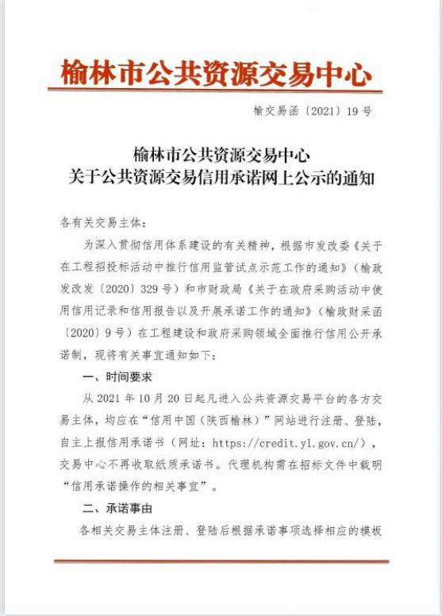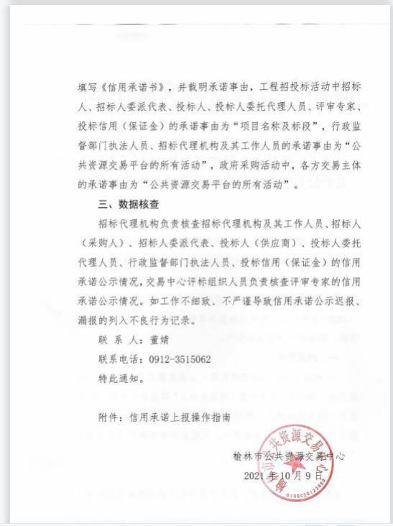

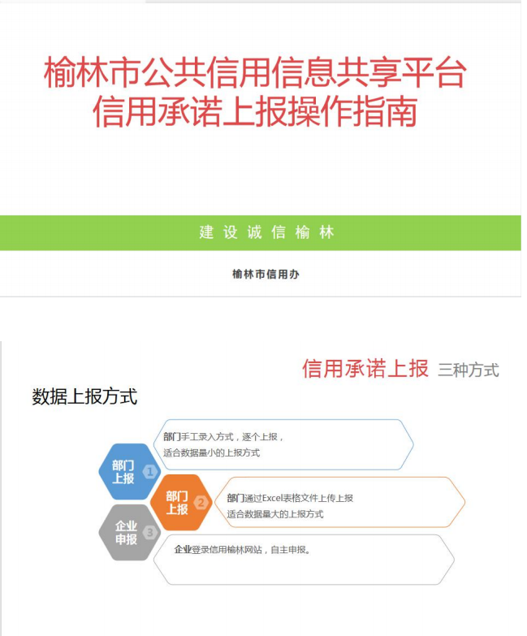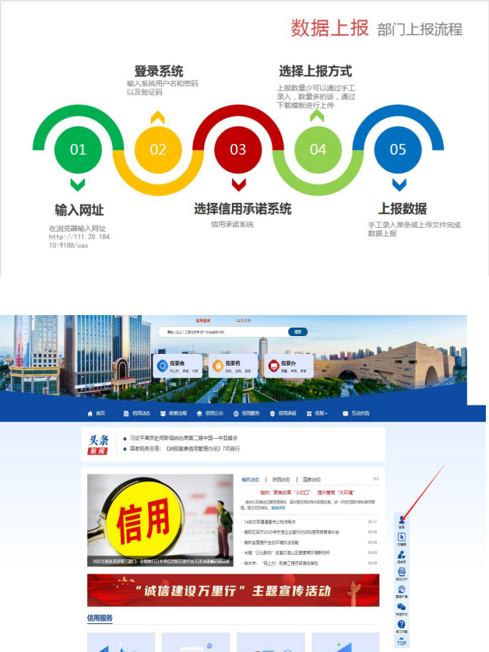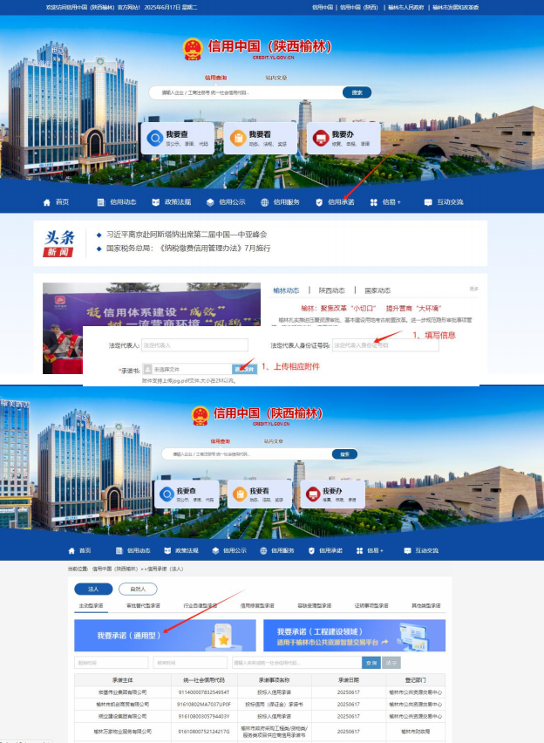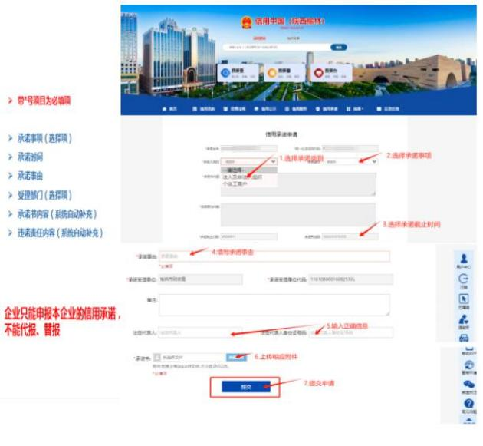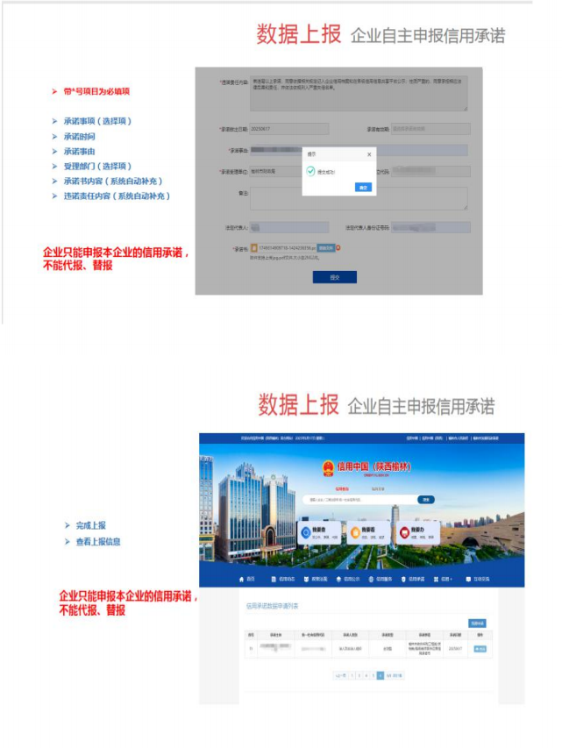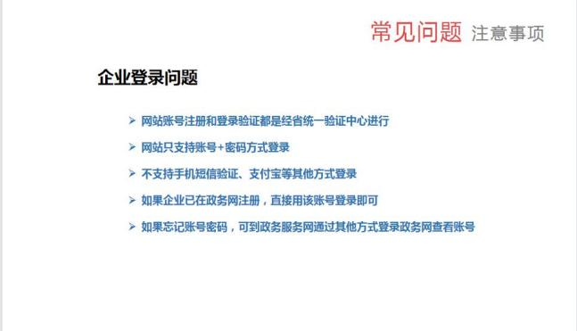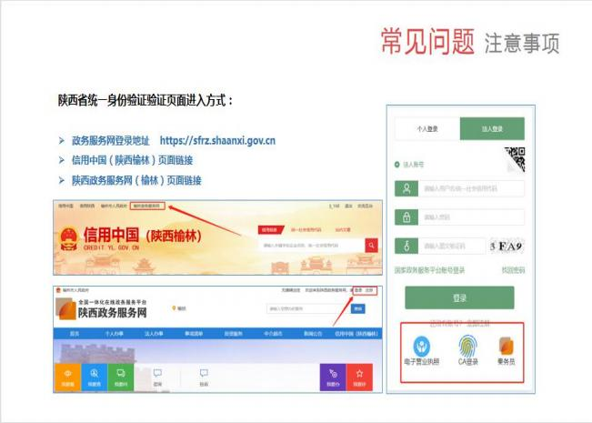

封袋正面标识式样
格式A：资格证明文件封袋正面标识式样
致： 府谷县农业农村局
项目编号：
项目名称及合同包名称：
资格证明文件
（非谈判大会不得启封）
谈判供应商全称： （公章）

格式B：谈判响应文件封袋正面标识式样
致：府谷县农业农村局
项目编号：
项目名称及合同包名称：
谈判响应文件
（非谈判大会不得启封）
谈判供应商全称： （公章）

格式C：电子响应文件封袋正面标识式样
致：府谷县农业农村局
项目编号：
项目名称及合同包名称：
电子响应文件
（非谈判大会不得启封）

谈判供应商全称： （公章）

